АДМИНИСТРАЦИЯ
АЛЕХОВЩИНСКОГО СЕЛЬСКОГО ПОСЕЛЕНИЯ
ЛОДЕЙНОПОЛЬСКОГО МУНИЦИПАЛЬНОГО РАЙОНА
ЛЕНИНГРАДСКОЙ ОБЛАСТИ

ПОСТАНОВЛЕНИЕ

от 24.11.2017г. № 368
Об утверждении муниципальной программы
комплексного развития социальной
инфраструктуры Алеховщинского сельского
поселения Лодейнопольского муниципального
района Ленинградской области на 2017-2021гг.
и на перспективу до 2035 года
Руководствуясь ст. 26 Градостроительного кодекса Российской Федерации, Постановлением Правительства Российской Федерации от 25 декабря 2015 года N 1440 «Об утверждении требований к программам комплексного развития транспортной инфраструктуры поселений, городских округов», Уставом Алеховщинского сельского поселения, Администрация Алеховщинского сельского поселения Лодейнопольского муниципального района Ленинградской области постановляет:
1. Утвердить муниципальную программу комплексного развития социальной инфраструктуры Алеховщинского сельского поселения Лодейнопольского муниципального районаЛенинградской области на 2017-2021 гг. и на перспективу до 2035 года согласно приложению.
2. Данное решение опубликовать в средствах массовой информации и разместить на официальном сайте Алеховщинского сельского поселения Лодейнопольского муниципального района Ленинградской области.
3. Контроль за исполнением постановления возложить на заместителя главы Администрации Алеховщинского сельского поселения Лодейнопольского муниципального района Ленинградской области КУЗНЕЦОВУ Н.В.
4. Постановление вступает в силу на следующий день после официального опубликования.
Глава Администрации
Алеховщинского сельского поселения А.И.Лопинова

ПРОГРАММА
КОМПЛЕКСНОГО РАЗВИТИЯ СОЦИАЛЬНОЙ ИНФРАСТРУКТУРЫ АЛЕХОВЩИНСКОГО СЕЛЬСКОГО ПОСЕЛЕНИЯ ЛОДЕЙНОПОЛЬСКОГО МУНИЦИПАЛЬНОГО РАЙОНА ЛЕНИНГРАДСКОЙ ОБЛАСТИ
НА ПЕРИОД 2017-2021 ГОДЫ И НА ПЕРСПЕКТИВУ ДО 2035 ГОДА

Разработчик:

Генеральный директор
ООО «НТК «ЭНЕРГИЯ ПРАЙМ Консалтинг»

__________________/ /

г. Санкт-Петербург,
2017 год

УТВЕРЖДЕНО:

Постановлением Администрации Алеховщинского сельского поселения Лодейнопольского муниципального района Ленинградской области

«24» ноября 2017 год

ПРОГРАММА
КОМПЛЕКСНОГО РАЗВИТИЯ СОЦИАЛЬНОЙ ИНФРАСТРУКТУРЫ АЛЕХОВЩИНСКОГО СЕЛЬСКОГО ПОСЕЛЕНИЯ ЛОДЕЙНОПОЛЬСКОГО МУНИЦИПАЛЬНОГО РАЙОНА ЛЕНИНГРАДСКОЙ ОБЛАСТИ
НА ПЕРИОД 2017-2021 ГОДЫ И НА ПЕРСПЕКТИВУ ДО 2035 ГОДА

г. Санкт-Петербург,
2017 год

Оглавление
ВВЕДЕНИЕ 6
1. ПАСПОРТ ПРОГРАММЫ 8
2. ХАРАКТЕРИСТИКА СУЩЕСТВУЮЩЕГО СОСТОЯНИЯ СОЦИАЛЬНОЙ ИНФРАСТРУКТУРЫ 14
2.1. Описание социально-экономического состояния Алеховщинского сельского поселения, сведения о градостроительной деятельности на территории поселения 14
2.1.2. Климат 17
2.1.3. Население 18
2.1.4. Социально-экономическая ситуация 19
2.1.5. Финансовые показатели 21
2.1.6. Сведения о существующей градостроительной деятельности на территории Алеховщинского сельского поселения 24
2.2. Технико-экономические параметры существующих объектов социальной инфраструктуры Алеховщинского сельского поселения, сложившийся уровень обеспеченности населения услугами в областях здравоохранения, образования, культуры, физической культуры и спорта 24
2.3. Прогнозируемый спрос на услуги социальной инфраструктуры в областях здравоохранения, образования, культуры, физической культуры и спорта 30
2.3.1. Прогноз изменения численности населения Алеховщинского сельского поселения 31
2.3.2. Объемы планируемого жилищного строительства (в том числе в соответствии с выданными разрешениями на строительство) 32
2.3.3. Развитие учреждений и предприятий обслуживания 35
2.4. Оценка нормативно-правовой базы, необходимой для функционирования и развития социальной инфраструктуры Алеховщинского сельского поселения 38
3. ПЕРЕЧЕНЬ МЕРОПРИЯТИЙ (ИНВЕСТИЦИОННЫХ ПРОЕКТОВ) ПО ПРОЕКТИРОВАНИЮ, СТРОИТЕЛЬСТВУ И РЕКОНСТРУКЦИИ ОБЪЕКТОВ СОЦИАЛЬНОЙ ИНФРАСТУРКТУРЫ 44
4. ОЦЕНКА ОБЪЕМОВ И ИСТОЧНИКОВ ФИНАНСИРОВАНИЯ МЕРОПРИЯТИЙ (ИНВЕСТИЦИОННЫХ ПРОЕКТОВ) ПО ПРОЕКТИРОВАНИЮ, СТРОИТЕЛЬСТВУ И РЕКОНСТРУКЦИИ ОБЪЕКТОВ СОЦИАЛЬНОЙ ИНФРАСТРУКТУРЫ 49
4.1. Общая Программа инвестиционных проектов 51
4.2. Мероприятия по развитию социальной инфраструктуры. Воспитание и образование 56
4.3. Мероприятия по развитию социальной инфраструктуры. Здравоохранение 57
4.4. Мероприятия по развитию социальной инфраструктуры. Социальная защита населения местного значения 58
4.5. Мероприятия по развитию социальной инфраструктуры. Культура и искусство 59
4.6. Мероприятия по развитию социальной инфраструктуры. Физкультура и спорт 60
4.7. Мероприятия по развитию социальной инфраструктуры. Молодежная политика 61
4.8. Мероприятия по развитию социальной инфраструктуры. Учреждения торговли, бытового и коммунального обслуживания 62
4.9. Мероприятия по развитию социальной инфраструктуры. Прочие инвестиционные проекты 63
4.10. Финансовые потребности для реализации мероприятий Программы 65
5. ЦЕЛЕВЫЕ ИНДИКАТОРЫ ПРОГРАММЫ 67
6. ОЦЕНКА ЭФФЕКТИВНОСТИ МЕРОПРИЯТИЙ, ВКЛЮЧЕННЫХ В ПРОГРАММУ 73
7. ПРЕДЛОЖЕНИЯ ПО СОВЕРШЕНСТВОВАНИЮ НОРМАТИВНО-ПРАВОВОГО И ИНФОРМАЦИОННОГО ОБЕСПЕЧЕНИЯ РАЗВИТИЯ СОЦИАЛЬНОЙ ИНФРАСТРУКТУРЫ, НАПРАВЛЕННЫЕ НА ДОСТИЖЕНИЕ ЦЕЛЕВЫХ ПОКАЗАТЕЛЕЙ ПРОГРАММЫ 77
8. УПРАВЛЕНИЕ И КОНТРОЛЬ НАД ХОДОМ РЕАЛИЗАЦИИ ПРОГРАММЫ 81
8.1. Ответственные за реализацию Программы 81
8.2. План график работ по реализации Программы 82
8.3. Порядок предоставления отчетности по выполнению Программы 83
8.4. Порядок и сроки корректировки Программы 85
8.5. Модель для расчета Программы 87

ВВЕДЕНИЕ

Социальная инфраструктура - система необходимых для жизнеобеспечения человека объектов, коммуникаций, а также предприятий, учреждений и организаций, оказывающих социальные и коммунально-бытовые услуги населению, органов управления и кадров, деятельность которых направлена на удовлетворение общественных потребностей граждан, соответствующих установленным показателям качества жизни. Социальная инфраструктура объединяет жилищно-коммунальное хозяйство, здравоохранение, образование, культуру и искусство, физкультуру и спорт, торговлю и общественное питание, бытовые услуги.
Целесообразное разделение функций управления между органами власти различных уровней определяется главным критерием функционирования социальной сферы - улучшением условий жизни населения. Развитие и эффективное функционирование объектов, входящих и социальную инфраструктуру, их доступность - важное условие повышения уровня и качества жизни населения страны.
На муниципальном уровне услуги социальной сферы доводятся непосредственно до потребителя. На федеральном уровне и на уровне субъектов федерации создаются условия для их реализации. На федеральном уровне определяются роль и приоритеты федеральной власти в обеспечении жильем и услугами всех отраслей. Воплощением их должны стать федеральная концепция развития отраслей социальной сферы и гарантируемые государством минимальные социальные стандарты, реализуемые на уровне муниципальных образований как часть стратегии комплексного развития территории.
Функции социальной инфраструктуры определяются и подчинены целям социального и экономического развития общества - достижению социальной однородности общества и всестороннему гармоничному развитию личности. К наиболее значимым целевым функциям социальной инфраструктуры можно отнести:
создание условий для формирования прогрессивных тенденций в демографических процессах;
эффективное использование трудовых ресурсов;
обеспечение оптимальных жилищно-коммунальных и бытовых условий жизни населения;
улучшение и сохранение физического здоровья населения;
рациональное использование свободного времени гражданами.

Основной целью функционирования объектов социальной инфраструктуры является полноценное и всестороннее развитие личности человека путем удовлетворения его бытовых, духовных и культурных потребностей. Развитие отраслей социальной инфраструктуры учитывает основные задачи социальной политики, направленной на улучшение качества жизни населения, повышение уровня его благосостоянии и долголетия, формирование и воспроизводство здорового, творчески активного поколения.
К ним относится, прежде всего, решение жилищной проблемы, ликвидация коммунального заселения, удовлетворение растущих потребностей населения в качественном жилье; повышение уровня и качества развития социальной инфраструктуры, создание культурной сферы жизнедеятельности человека; улучшение экологических условий жизни и труда; повышение профессионального уровня работников, как базы увеличения производительности труда и роста объема товаров и услуг; создание гарантий социальной защищенности всех групп населения, в том числе молодежи и пенсионеров; удовлетворение потребностей населения в товарах и услугах при повышении уровня платежеспособности населения.
Основные функции инфраструктуры муниципального образования заключаются в:
обеспечении и удовлетворении инфраструктурных потребностей населения муниципальных образований;
обеспечении инфраструктурной целостности муниципального образования.

Решающее значение для совершенствования межбюджетных отношений и обеспечения государственной поддержки местных бюджетов имеет система государственных минимальных социальных стандартов, которая служит нормативной базой и инструментом для расчета бюджетной потребности и оценки фактического исполнения бюджетов различных уровней. Характеристика социальной инфраструктуры является основной входной информацией, используемой для целей расчета бюджетной потребности. Основные составляющие характеристики - численность работающих, обучающихся, воспитанников, обслуживаемых, занимаемая площадь и уровень ее благоустройства. Характеристики формируются в разрезе отраслей, типов и видов учреждений отрасли, в разрезе территорий региона. Прогнозирование развития социальной инфраструктуры опирается на анализ демографической ситуации на территории, процессов рождаемости и смертности, миграции населения, анализ структуры населения, поскольку основная цель социальной инфраструктуры - это удовлетворение потребностей населения.

Программой установлен перечень мероприятий (инвестиционных проектов) по проектированию, строительству, реконструкции объектов социальной инфраструктуры муниципального образования.
Программа является прогнозно-плановым документом, во-первых, формулирующим и увязывающим по срокам, финансовым, трудовым, материальным и прочим ресурсам реализацию стратегических приоритетов муниципального образования, во-вторых, формирующим плановую основу взаимодействия членов местного сообщества, обеспечивающего и реализацию стратегических приоритетов, и текущее сбалансированное функционирование экономического и социального секторов муниципального образования.

ПАСПОРТ ПРОГРАММЫ

Наименование Программы | Программа комплексного развития социальной инфраструктуры Алеховщинского сельского поселения Лодейнопольского муниципального района Ленинградской области на период 2017-2021 годы и на перспективу до 2035 года (далее Программа).
Основание для разработки Программы | Федеральный закон от 06.10.2003 №131-ФЗ «Об общих принципах организации местного самоуправления в Российской Федерации»;  «Градостроительный кодекс Российской Федерации» от 29.12.2004 № 190-ФЗ;  Устав Алеховщинского сельского поселения Лодейнопольского муниципального района Ленинградской области;  «Постановление Правительства Российской Федерации №1050 от 01.10.2015 «Об утверждении требований к Программам комплексного развития социальной инфраструктуры поселений, городских округов».
Заказчик Программ | Администрация Алеховщинского сельского поселения Лодейнопольского муниципального района Ленинградской области
Разработчик Программы | ООО «Научно-Технический Комплекс «ЭНЕРГИЯ ПРАЙМ Консалтинг»  Юридический адрес:  192148, РФ, Санкт-Петербург, пр. Елизарова, д. 38, литер А, пом. 319  Контакты:  8 (812) 988-50-23, ENERGIYA-PRIME@yandex.ru  8 (812) 987-40-23, Xpert.2012@yandex.ru
Цели и задачи Программы | Программа должна обеспечивать:  безопасность, качество и эффективность использования населением объектов социальной инфраструктуры;  доступность объектов социальной инфраструктуры Алеховщинского сельского поселения для населения в соответствии с местными нормативами градостроительного проектирования;  сбалансированное, перспективное развитие социальной инфраструктуры в соответствии с установленными потребностями в объектах социальной инфраструктуры;  достижение минимально допустимого уровня обеспеченности населения Алеховщинского сельского поселения услугами социальной инфраструктуры в соответствии с местными нормативами градостроительного проектирования;  эффективность функционирования действующей социальной инфраструктуры.
Целевые показатели (индикаторы) развития социальной инфраструктуры | В области воспитания и образования:  увеличение количества мест в дошкольных учреждениях с 84 мест в 2017 до 85 мест к 2035 году;  увеличение мест в общеобразовательных учреждениях с 238 мест в 2017 году до 435 мест к 2035 году.  В области физкультуры и спорта:  увеличение количества спортивных и физкультурно-оздоровительных объектов с 1 сооружения в 2017 году до 10 сооружений в 2035 году;  В области здравоохранения:  увеличение количества объектов здравоохранения с 4 в 2017 году до 8 сооружений в 2035 году.  В области культуры:  увеличение количества объектов культуры с 15 в 2017 году до 16 сооружений в 2035 году.  В области торговли, бытового и коммунального обслуживания:  увеличение количества учреждений торговли;  увеличение количества учреждений бытового обслуживания;  увеличение количества учреждений коммунального обслуживания.
Укрупненное описание запланированных мероприятий (инвестиционных проектов) | Воспитание и образование  Капитальный ремонт детского сада №11 в с. Алеховщина;  Капитальный ремонт здания общеобразовательной школы в с. Алеховщина.  Здравоохранение  Строительство амбулаторно-поликлинического учреждения в центральной части д. Яровщина;  Строительство здания ФАП в д. Яровщина;  Строительство здания ФАП в д. Тервеничи с жильем для медицинского персонала;  Строительство стационара при поликлинике в с. Алеховщина;  Строительство амбулаторно-поликлинического учреждения в центральной части д. Тервеничи.  Культура и искусство  Строительство дома культуры с библиотекой в центральной части д. Яровщина;  Капитальный ремонт здания Дома культуры в п. Шархиничи;  Капитальный ремонт здания Дома культуры в п. Шархиничи;  Капитальный ремонт зданий всех библиотек;  Капитальный ремонт Лодейнопольского Центра возрождения ремесел.  Физкультура и спорт  Строительство спортивной площадки и спортивного зала в юго-восточной части п. Мехбаза;  Строительство спортивной площадки и спортивного зала в центральной части п. Шархиничи;  Строительство спортивной площадки и спортивного зала в центральной части д. Тервеничи;  Строительство спортивной площадки и спортивного зала в центральной части д. Яровщина;  Строительство спортивного комплекса в центральной части с. Алеховщина;  Работы по содержанию детских площадок.  Молодежная политика  Строительство объекта инфраструктуры молодежной политики в с. Алеховщина;  Строительство объекта инфраструктуры молодежной политики в д. Яровщина.  Учреждения торговли, бытового и коммунального обслуживания  Строительство магазина на юге д. Красный Бор;  Строительство магазина на юго-востоке д. Люговичи.  Прочие инвестиционные проекты  Строительство пожарного депо в северо-восточной части с. Алеховщина;  Расширение кладбища к западу от с. Алеховщина;  Организация базы отдыха на берегу оз. Ляшозеро восточней д. Гонгиничи;  Строительство горнолыжной базы с гостиничным комплексом в северо-западной части с. Алеховщина;  Строительство гостиницы в д. Тервеничи;  Благоустройство территорий, оборудование мест отдыха и создание пляжей в с. Алеховщина;  Благоустройство территорий, оборудование мест отдыха и создание пляжей в д. Тервеничи;  Благоустройство территорий, оборудование мест отдыха и создание пляжей в п. Мехбаза;  Строительство 2 баз отдыха на оз. Большое Конец-Сарское и оз. Савозеро;  Строительство пожарного депо в северной части д. Околок;  Строительство пожарного депо в юго-восточной части д. Яровщина;  Организация Государственного музейного комплекса «Вепсский лес» со специализацией – этнографический парк к северо-востоку от д. Вонозеро.
Сроки и этапы реализации Программы | Программа разрабатывается на срок не менее 10 лет и не более чем на срок действия генерального плана.  Сроки реализации Программы: 2017-2035 годы, в том числе по этапам реализации:  1 этап: 2017 – 2021 годы;  2 этап: 2022 – 2026 годы;  3 этап: 2027 – 2031 годы;  4 этап: 2032 – 2035 годы.
Объемы и источники финансирования Программы | К источникам финансирования программных мероприятий относятся:  бюджет Ленинградской области;  бюджет Алеховщинского сельского поселения;  прочие источники финансирования.  Общий объем финансирования программных мероприятий за период 2017-2035 гг. составляет 536130,360 тыс. руб.  Из них:  средства бюджета Ленинградской области – 401272,970 тыс. руб.;  средства бюджета Алеховщинского сельского поселения – 56003,140 тыс. руб.;  средства иных источников – 78854,250 тыс. руб.  В том числе по годам:  2017 год – 30, 000 тыс. рублей;  2018 год – 2 728, 300 тыс. рублей;  2019 год – 49 768, 810 тыс. рублей;  2020 год – 152 214, 360 тыс. рублей;  2021 год – 248 696, 510 тыс. рублей;  2022-2026 годы – 24 382, 400 тыс. рублей;  2027-2031 годы – 12 939, 300 тыс. рублей;  2032-2035 годы – 45 370, 680 тыс. рублей;  Объемы финансирования по проектам Программы носят прогнозный характер и подлежат ежегодному уточнению, исходя из возможностей бюджетов различных уровней и степени реализации мероприятий.
Ожидаемые результаты реализации Программы | К концу реализации Программы:  соответствие сложившегося уровня обеспеченности населения услугами (объектами) социальной инфраструктуры минимально допустимому уровню обеспеченности в соответствии с Местными нормативами градостроительного проектирования Алеховщинского сельского поселения;  безопасное, качественное и эффективное использование населением существующих объектов социальной инфраструктуры за счет проведения капитального ремонта существующих объектов социальной инфраструктуры;  обеспечение населения новыми объектами социальной инфраструктуры в области здравоохранения, образования, культуры, физической культуры и спорта в соответствии с установленными потребностями в объектах социальной инфраструктуры.

ХАРАКТЕРИСТИКА СУЩЕСТВУЮЩЕГО СОСТОЯНИЯ СОЦИАЛЬНОЙ ИНФРАСТРУКТУРЫ
Описание социально-экономического состояния Алеховщинского сельского поселения, сведения о градостроительной деятельности на территории поселения

Общие сведения о территории

Алеховщинское сельское поселение находится на юго-востоке Лодейнопольского муниципального района Ленинградской области.
Сельское поселение граничит со следующими муниципальными образованиями:
на севере – с Янегским сельским поселением;
на западе – с Лодейнопольском городским поселением и Доможировским сельским поселением;
на востоке – с Подпорожским муниципальным районом;
на юге - с Тихвинским муниципальным районом.

В состав Алеховщинского сельского поселения входят 65 сельских населенных пунктов. Площадь муниципального образования составляет 242,2 тыс. га (49 % от площади муниципального района).
На 01.01.2017 г. численность населения Алеховщинского сельского поселения составила 4043 человек, в том числе в административном центре с. Алеховщина – 1620 человек.
Климат характеризуется как умеренно-континентальный с коротким прохладным летом и длинной достаточно холодной зимой. Гидрографическая сеть сельского поселения хорошо развита. Наиболее крупная река, протекающая по территории поселения – Оять, важнейший приток реки Свирь. Также по территории протекают реки Капша и Шапша. Около 2 % площади территории занимают озера, преимущественно мелкие, наиболее крупные – Савозеро, Мальгинское, Ляшозеро, Ашбозеро, Заозерское.
Экономика поселения ориентирована на развитие сельского хозяйства и перерабатывающей промышленности, представленной преимущественно деревопереработкой и предприятием по производству керамических изделий. Минерально-сырьевые ресурсы представлены месторождениями песка, песчано-гравийного материала, глин, а также торфа и сапропеля.
Основные внешние транспортные связи осуществляются по автомобильным дорогам регионального значения: Лодейное Поле – Тихвин – Будогощь – Чудово, станция Оять – Алёховщина – Надпорожье – Плотично (от автодороги «Кола»), Явшиницы – Хмелезеро – Пашозеро – Шугозеро – Ганьково.
Специфику населенных пунктов Алеховщинского сельского поселения определяет наличие у некоторых из них территориальных анклавов (в состав одного населенного пункта входят два и более участков категории земель населенных пунктов). В последние годы некоторые анклавные территории переданы сельхозпредприятиям и переведены в земли сельхоз назначения.
В Алеховщинском сельском поселении, учитывая небольшую плотность населения, не наблюдается острой нехватки земель для градостроительного освоения. В границах населенных пунктов достаточно свободных территорий для дальнейшего развития. В целом поселение обладает агропромышленным и рекреационным потенциалом.
Расстояние от административного центра поселения (село Алёховщина) до районного центра ( г. Лодейное Поле)— 45 км.
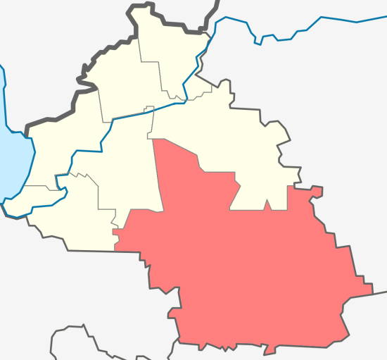
Рисунок 2.1 – Территориальное расположение МО Алеховщинское сельское поселение

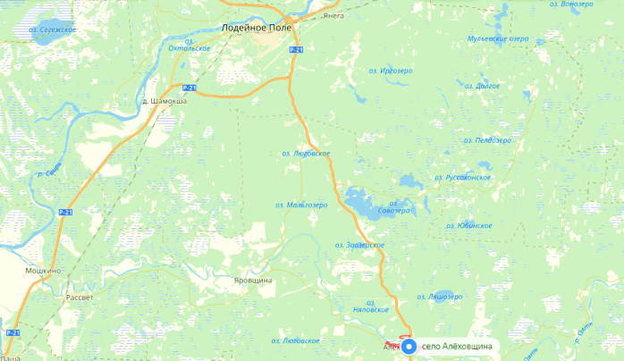
Рисунок 2.2 – Расположение административного центра – село Алеховщина

Климат

Климат территории сельского поселения характеризуется как умеренно-континентальный, переходный от влажного морского, формируется под влиянием переноса теплых и влажных воздушных масс со стороны Балтийского моря и сухих холодных - со стороны Арктики, но также определяется близостью крупнейшего внутреннего водоема Европы - Ладожского озера. Циклоническая деятельность в целом оказывает смягчающий эффект на температуру воздуха, однако влияние столь крупной внутренней акватории сказывается на сглаживании температурного режима как в течение суток, так и на годовом ходе температур и осадков. Отдаленность же от побережья Финского залива, нарастающая континентальность и значительная приподнятость рассматриваемой территории проявляется в понижении средних месячных температур, сокращении безморозного периода и периодов со средними месячными температурами выше 5¸ 10 и 15 °С, в увеличении холодного периода и длительности залегания снежного покрова (максимальная высота снежного покрова наблюдается в феврале-марте и достигает 32–41 см), в большей подверженности поздневесенним и раннеосенним заморозкам, повышенном количестве осадков, которое на западных наветренных склонах достигает 700 мм (на восточном – менее 600 мм), повышенной мощности снежного покрова и его большей устойчивости. Большое же разнообразие местных климатов связано с пересеченностью рельефа на территории поселения.
Среднегодовая температура составляет около 3 °C. Средняя температура самого холодного месяца (январь) составляет -10,2 °C, самого жаркого месяца - 17,2 °C (по данным метеостанции Винницы). Продолжительность безморозного периода составляет 104 дня. Во все зимние месяцы наблюдаются оттепели. В эти дни температура колеблется около 0 °C, но может подниматься и до 5 °C. Наряду с оттепелями наблюдаются и сильные морозы (средний многолетний минимум температуры воздуха зимой составляет - 28 °C). Устойчивый снежный покров образуется в среднем в первой декаде декабря и разрушается в последней декаде марта. Число дней со снежным покровом 151–159 дней. Средняя дата полного оттаивания почвы 26–28 апреля. Мощность снега на открытых пространствах достигает 31-44 см.
Заморозки в воздухе весной заканчиваются около 5 мая, самые поздние возможны в первой декаде июня. Осенью заморозки начинаются, в среднем, 7 октября, иногда во второй декаде сентября. Продолжительность безморозного периода - 157 дней.
Большая часть осадков приходится на период апрель-октябрь. В летний период осадки носят в основном ливневый характер, в холодный — длительные моросящие, обложные дожди.
В течение всего года на рассматриваемой территории преобладают ветры южного и юго-западного направления, но в теплый период увеличивается повторяемость северных и северо-восточных направлений.
Среднегодовая скорость ветра равна 4 м/с, увеличиваясь зимой (ноябрь–декабрь). На открытой, незалесенной местности ежегодно отмечаются скорости ветра, превышающие 15 м/с. Отмечается большая повторяемость туманов — до 52 за год.
В соответствии с климатическим районированием территории страны для строительства (СП 131.13330.2012 «Строительная климатология») Алеховщинское сельское поселение, как и весь Лодейнопольский муниципальный район, попадает в подрайон II В умеренного климата.

Население
Таблица 2.1.
Динамика численности населения по годам
Год | 2008 | 2009 | 2010 | 2011 | 2012 | 2013 | 2014 | 2015 | 2016
Численность населения | 4394 | 4306 | 4234 | 4230 | 4165 | 4012 | 3966 | 3953 | 4043

Рисунок 2.3 – Изменение численности населения за период 2008-2016 годы

В административном центре сельского поселения – с. Алеховщина проживает 1620 чел. или около 40 % населения всего поселения. Численность населения, сезонного проживающего в населенных пунктах поселения определена в размере 3,5 тыс. человек. С учетом населения садоводств суммарная численность сезонного населения на территории поселения оценивается порядка 6 тыс. человек.
Для населения поселения характерна депопуляция, за последние 7 лет численность населения сократилась почти на 8 % или на 318 чел. Основным фактором, определяющим численность населения, является естественная прирост-убыль населения, складывающийся из показателей рождаемости и смертности, а также механическое движение населения (миграционный приток-отток). На протяжении последних лет на территории поселения смертность стабильно превышала рождаемость в среднем в 3 раза. Естественная убыль населения не компенсируется миграционным приростом населения, который нестабилен и имеет преимущественно отрицательные значения.
В поселении проживает 4043 чел. средний возраст населения в поселении - 52 года.
В Алеховщинском сельском поселении за 2016 год 21 человек родился и 72 человека умерло (мужчин – 28 – средний возраст 66 лет, женщин -44, средний возраст 76 лет, трудоспособного возраста – 15 человек)
Показатель рождаемости в 2016 году был выше, чем в 2015 году, остается низким, в 3 раза меньше смертности.
Низкая рождаемость обусловлена значительным старением населения поселения, уменьшением количества женщин детородного возраста. Сказывается влияние социально-экономических факторов (материальное положение и образ жизни населения, социальный статус семей, жилищные условия).
Все вышеизложенное не позволяет прогнозировать рост рождаемости в поселении в ближайшее время и повышает актуальность решения проблемы закрепления молодежи в поселении.
Численность населения поселения имеет тенденцию к сокращению. Демографическую ситуацию можно охарактеризовать как неблагоприятную с существенным превышением смертности над рождаемостью и нестабильным миграционным приростом.

Социально-экономическая ситуация

Экономическая специализация сельского поселения носит аграрно-промышленный характер.
Сельскохозяйственные угодья, как основное средство производства в сельском хозяйстве, имеют особый правовой режим и должны подлежать особой охране, направленной на сохранение их площадей, предотвращение развития негативных процессов и повышение плодородия почв.
На территории сельского поселения развито сельскохозяйственное производство, расположено предприятие по производству керамических изделий и предприятия по переработке древесины.
Лесным хозяйством и лесозаготовкой занимается ЗАО «Оятский леспромхоз», ООО «Оятский лесхоз», ООО «Свирь-Лес», Доможировский леспромхоз, ООО «Крона».
Таблица 2.2.
Перечень основных предприятий
Наименование предприятия | Основной вид деятельности | Местоположение
ООО "Алеховщина"  ООО «Экоферма» | сельскохозяйственное производство | с. Алеховщина
ООО "Оятское" | сельскохозяйственное  производство | д. Тервеничи
ООО "Оятская керамика" | Производство керамических изделий | с. Алеховщина, ул. Школьная, 6
ООО "АМОС" | переработка древесины | с. Алеховщина
ООО "Оять" | переработка древесины | с. Алеховщина, д. Шархиничи
ООО «Эллада» | переработка древесины | д. Тервеничи
ООО «Оять-Таллойл» (находится в стадии банкротства) | переработка древесины | рядом с д. Гайгово
ООО "Пеллет" | обработка древесины | с. Алеховщина
ООО "Терра" + «Весна» | − | с. Алеховщина

К действующим сельскохозяйственным предприятиям относятся также и ООО «Престиж» (д. Имоченицы), занимающиеся разведением кроликов, птицы, коз и овец. Кроме того, в поселении имеются 28 крестьянских (фермерских) хозяйств, из которых стабильно функционируют лишь несколько, а также ведут деятельность 1806 личных подсобных хозяйств.
Ремонт и обслуживание дорог осуществляет ГП «Лодейнопольское ДРСУ».

Туристско-рекреационный комплекс
Рекреационная деятельность в Алеховщинском сельском поселении представлена кратковременным отдыхом местного населения, наличием сезонно проживающего населения в сельских населенных пунктах, наличием садоводств, а также объектами туристско-рекреационной инфраструктуры.
Из объектов туристско-рекреационной инфраструктуры на территории поселения расположены 4 базы отдыха – база отдыха «Золотая горка» (вместимостью 69 мест), база отдыха «Савозеро» (вместимостью 20 мест), и база охотников и рыболовов (бнп Пальгино), база охотников и рыболовов в д. Пирозеро. На территории поселения расположено 9 садоводств.
Численность сезонного населения, проживающего в садоводствах, оценивается исходя из количества участков с учетом коэффициента семейности 1,5 и составляет порядка 2,5 тыс. чел.
Необустроенные места массового отдыха населения на территории поселения сформировались в прибрежных зонах: два неорганизованных пляжа на озере Погостское (вблизи в д. Тервеничи), на берегу оз. Лопотовское в п. Мехбаза и на берегу р. Оять в с. Алеховщина.
В Алеховщинском поселении находятся вепсские деревни, места исконного проживания вепсов. Деревня Тервеничи является центром вепсской культуры, там расположен общественный вепсский музей, по традиции ежегодно в последнюю субботу июля проводятся областной праздник «ЭНАРНЕ МА», оятские посиделки. В селе Алеховщина существовал старинный промысел – оятская керамика, дело которого продолжает Центр возрождения ремесел (обучение гончарному делу).
По территории Алеховщинского сельского поселения проходит маршрут ежегодных международных соревнований по бездорожью «Ладога – Трофи».

Финансовые показатели
Таблица 2.3
Доходы
Наименование показателя | Отчетный финансовый год
 | утверждено | исполнено
Налоговые доходы | 10 055,1 | 10495,2
Налоги на прибыль, доходы | 1671,6 | 1706,8
Налоги на товары (работы, услуги), реализуемые на территории Российской Федерации | 4181,1 | 4541,2
Налоги на совокупный доход
Налоги на имущество | 4027,8 | 4071,4
Государственная пошлина | 36,2 | 37,4
Неналоговые доходы | 1603,8 | 1628,3
Доходы от использования имущества, находящегося в государственной и муниципальной собственности | 872,5 | 896,7
Доходы от оказания платных услуг (работ) и компенсации затрат государства | 487,8 | 487,8
Доходы от продажи материальных и нематериальных активов | − | −
Штрафы, санкции, возмещение ущерба | 53,5 | 53,5
Прочие неналоговые доходы | 190,0 | 190,3
Безвозмездные поступления от других бюджетов бюджетной системы Российской Федерации | 79 929,6 | 78 460,3
Всего доходов | 91 588,5 | 90 332,8

Таблица 2.4
Расходы
Наименование показателя | Отчетный финансовый год
 | утверждено | исполнено
Общегосударственные вопросы | 9841,4 | 9636,1
Национальная оборона | 206,3 | 206,3
Национальная безопасность и правоохранительная деятельность | 172,8 | 172,8
Национальная экономика | 12317,7 | 12314,2
Жилищно-коммунальное хозяйство | 16451,9 | 14897,2
Образование | − | −
Культура, кинематография | 52437,7 | 52386,7
Здравоохранение | − | −
Социальная политика | 1083,4 | 1083,4
Физическая культура и спорт | − | −
Средства массовой информации | − | −
Межбюджетные трансферты общего характера | − | −
Обслуживание государственного и муниципального долга | 36,9 | 36,9
Всего расходов | 92548,1 | 90733,6

Сведения о существующей градостроительной деятельности на территории Алеховщинского сельского поселения

По данным администрации Алеховщинского сельского поселения общая площадь жилищного фонда на территории поселения составила 158,6 тыс. кв. м, что в расчете на душу населения составляет 39,5 кв. м/чел.
Площадь муниципального жилищного фонда составляет 36,1 тыс. кв. м или 22,8 % всего жилищного фонда. Порядка трети всего жилищного фонда поселения сконцентрировано в административном центре поселения – с. Алеховщина.
По данным паспорта поселения уровень износа жилищного фонда составляет 42 %. Ветхий и аварийный фонд составляет 6,0 тыс. кв. м, что составляет порядка 3,8 % объема всего жилищного фонда поселения. Обеспеченность жилищного фонда видами благоустройства: холодным водоснабжением, отоплением, канализацией составляет порядка 56,6 %.
На улучшение жилищных условий по Алеховщинскому сельскому поселению стоит 251 человек.

Технико-экономические параметры существующих объектов социальной инфраструктуры Алеховщинского сельского поселения, сложившийся уровень обеспеченности населения услугами в областях здравоохранения, образования, культуры, физической культуры и спорта

Развитие сети объектов обслуживания населения направлено на достижение нормативных показателей обеспеченности населения комплексами объектов образования, здравоохранения, торговли и культурно-бытовой сферы. Необходимо создание для всего населения приемлемых условий пространственной доступности основных видов услуг, предоставляемых учреждениями социальной инфраструктуры. Это основное условие роста уровня жизни населения и создания благоприятной среды для его жизнедеятельности.
На территории поселения учреждения и предприятия обслуживания населения сконцентрированы в наиболее крупных населенных пунктах поселения – административном центре поселения - с. Алеховщина, д. Тервеничи и д. Яровщина.
Перечень учреждений и предприятий обслуживания населения, расположенных на территории поселения, представлен в таблице 2.5.
Таблица 2.5.
Обеспеченность населения учреждениями и предприятиями обслуживания
Наименование учреждения | Адрес | Ед. изм. | Вместимость
 |  |  | Проект. | Фактич.
Учреждения образования
МКДОУ "Детский сад №11" | с. Алеховщина | мест | 75 | 74
МКОУДД и МШВ "Яровщинская начальная школа детский сад" | д. Яровщина |  | 20  (начальная школа – 10  детский сад – 10) | 16  (начальная школа – 6  детский сад – 10)
МКОУ "Алеховщинская СОШ" | с. Алеховщина |  | 425 | 232
ООО "Новое поколение", загородный производственно-оздоровительный комплекс | п. Мехбаза | − | − | −
Учреждения дополнительного образования
МОУДОД «Алеховщинская детская музыкальная школа» | с. Алеховщина,  ул. Алеховщинская, 20 | − | 24 чел.
Учреждения здравоохранения
МУЗ "ЛЦРБ" Алеховщинская участковая больница | с. Алеховщина, ул. Набережная, д. 33 | коек | 21 (в т.ч. 6 коек дневного стационара)
Алёховщинская поликлиника | с. Алёховщина | пос. в смену | 110
Яровщинский ФАП | д. Яровщина | пос. в смену | 20
Тервеничский ФАП | д. Тервеничи | пос. в смену | 20
Учреждения культуры
Алеховщинский СДК | с. Алеховщина, ул. Советская, 20 | мест | 300
Имоченский СДК | д. Имоченицы, 11 |  | 150
Тервенический СДК | д. Тервеничи, ул. Школьная, 11 |  | 150
Шархинский СК | д. Шархиничи, ул. Прудовая, 2а |  | 150
Алеховщинская центральная библиотека | с. Алеховщина, ул. Советская, 20 | тыс. экз. | 12,8
Тервеническая библиотека-филиал | д. Тервеничи, ул. Школьная, 11 |  | 6,6
Имоченская библиотека-филиал | д. Имоченицы, 11 |  | 4,5
Ребовическая библиотека-филиал | д. Ребовичи, 52 |  | 5,7
Надпорожская библиотека-филиал | д. Надпорожье, 71 |  | 3,2
Пирозерская библиотека-филиал | д. Пирозеро, 22 |  | 4,5
Яровщинская библиотека-филиал | д. Яровщина, ул. Разъезжая, 12 |  | 7,4
Вонозерская библиотека-филиал | д Вонозеро, 39 |  | 3,6
Центр возрождения ремесел | с. Алеховщина | − | −
Музей жителей Приоятья | с. Алеховщина | − | −
Музей вепсской культуры | д. Тервеничи | − | −
Спортивные сооружения
Спортивный зал | с. Алёховщина | кв. м площади пола | 162
Предприятия торговли
Предприятия торговли | населенные пункты поселения | кв. м торговой площади | 2307
Предприятия общественного питания
Кафе "Ивушка" | с. Алеховщина, ул. Алеховщинская, д. 8 | мест | 30
Кафе при базе отдыха "Золотая горка" | д. Люговичи |  | 80
Кафе ИП Летуновский | д. Тервеничи, ул. Народная, д. 6 |  | 45
Объекты размещения
ООО "Дина" база отдыха "Золотая горка" | д. Люговичи | мест | 69
База отдыха "Савозеро" | оз. Савозеро | мест | 20
База охотников и рыболовов | п. Мехбаза | мест | 18
База охотников и рыболовов | д. Пирозеро | мест | −
Прочие объекты
Баня | с. Алеховщина | мест | 24
Баня | д. Яровщина | мест | 20

В сельском поселении находится 24 кладбища - в границах населенных пунктов Алеховщина, Хмелезеро, Кидебра, Мустиничи, Вонозеро, Красный Бор, Тервеничи, Яровщина, Имоченицы, Люговичи, Бор и рядом с населенными пунктами Алеховщина, Пирозеро, Чидово, Мустиничи, Ратигора, Надпорожье, Красный Бор, Дмитровка, Колокольницы, Мальгиничи, Вонозеро, Ефремково. Недействующими являются кладбища в д. Мустиничи, в д. Красный Бор, в районе д. Красный Бор, в районе д. Вонозеро. На остальных кладбищах имеется резерв захоронений порядка 3,0 га.
Таблица 2.6.
Обеспеченность населения мощностью учреждений обслуживания в сравнении с нормативными показателями
Наименование учреждений обслуживания | Ед. измерения | Емкость  всего/на 1000 чел. | Рекомендуемые нормативы | % обеспеченности
Учреждения образования
(Региональные нормативы градостроительного проектирования Ленинградской области)
Дошкольные учреждения | мест | 85 | 80 % от численности детей в возрасте 1-6 лет включительно (187) | 45
Школы | мест | 435 | 100 % охват школьников I-XI классов (374) | 116
Учреждения здравоохранения
по Региональным нормативам градостроительного проектирования Ленинградской области
Больницы | коек | 21/6,0 | 13,47 на тыс. жителей (9,1) | 45 (66)
Амбулаторно-поликлинические учреждения | пос.  в смену | 150/36,0 | 18,15 на тыс. жителей (18,77) | 198  (192)
Учреждения культуры
по Региональным нормативам градостроительного проектирования Ленинградской области
Клубы, дома культуры | место | 750/180 | для сельских поселений или их групп свыше 3 до 5 тыс. чел.– 230-190 мест | 90
Библиотеки | тыс. экз. | 48,3/11,6 | для сельских поселений или их групп свыше 3 до 5 тыс. чел. – 5-6 ед. хранения | 211
Спортивные объекты
по «Методике определения нормативной потребности субъектов Российской Федерации в объектах социальной инфраструктуры»
Спортивные залы | кв. м | 162/38,9 | 350 на 1 тыс. жителей | 11
Предприятия торговли
В соответствии с постановлением Правительства Российской Федерации от 24.09.10 г. № 754 «Об утверждении Правил установления нормативов минимальной обеспеченности населения площадью торговых объектов» разработаны и утверждены приказом Комитета от 20.12.10 № 20 нормативы минимальной обеспеченности населения площадью торговых объектов на 1000 жителей для Ленинградской области
Магазины | кв. м торговой площади | 2307/554 | 486,6 на тыс. чел. | 114
Предприятия общественного питания | место | 160/38,4 | 40 посадочных мест | 96
Прочие объекты
Банно-оздоровительные комплексы | мест | 44/10,6 | 7 на тыс. чел. | 151

В соответствии с рекомендуемыми нормативами уровень обеспеченности спортивными объектам, больничными учреждениями можно оценить как недостаточный. Соответствует нормативу обеспеченность местами в школах, амбулаторно-поликлиническими учреждениями, библиотечными учреждениями культуры, объектами торговли. Несколько ниже нормативной обеспеченность предприятиями общественного питания, клубными учреждениями культуры.
Нормативное количество мест в дошкольных учреждениях выше существующего количества мест в детских садах. Фактически имеет место более низкий уровень востребованности услуг дошкольных учреждений - порядка 35 % детей дошкольного возраста посещают детские дошкольные учреждения. Такая ситуация складывается из-за особенностей сельского образа жизни и необходимости использования транспорта для доставки детей в детские сады и обратно домой, к тому же значительная часть женского населения в трудоспособном возрасте занято только в личном подсобном хозяйстве и занимается воспитанием детей самостоятельно.
Все здания учреждений культуры нуждаются в проведении капитального ремонта. Здание Алеховщинского дома культуры закрыто по причине физического и морального износа. В 2017 году закончилось строительство нового дома культуры со зрительным залом на 150 мест и библиотекой в с. Алеховщина. Общий объем финансирования составил 146128,963 тыс. руб., включая проектные работы. В данный момент ведутся работы по благоустройству парковочных мест и озеленению территории.
Требуется капитальный ремонт и детскому саду № 11.
Для развития физической культуры и спорта и организации спортивных мероприятий используются спортивные залы, находящиеся в собственности учреждений образования. С 2014 года по ДЦП «Социальное развитие села» успешно функционирует универсальная спортивная площадка в с. Алеховщина на территории МКОУ «Алеховщинская средняя общеобразовательная школа-интернат». Куда входит хоккейная площадка, спортивная площадка, футбольное поле, беговые дорожки и спортивные тренажеры: перекладины разновысокие трёхуровневые, рукоход детский разновысокий, бум составной разновысокий, футбольное поле с искусственным покрытием и волейбольные кольца.
На территории сельского поселения создаются условия для сохранения, возрождения и развития народных художественных промыслов - в с. Алеховщина действует Центр возрождения ремесел, где учащиеся Алеховщинской средней школы обучаются лепке, вышиванию, ткачеству, при центре существует музей, в котором отражена культура и быт жителей Приоятья.
В 2016 году деятельность учреждений культуры Алеховщинского сельского поселения была направлена на реализацию приоритетных направлений государственной культурной политики, на объективную оценки состояния учреждений культуры села, выявление и поддержку молодых талантов, сохранение и развитие традиционной вепсской народной культуры, проведение культурно-массовых и спортивных мероприятий, работа с молодежью, детьми и подростками.
МКУ «Алеховщинский центр культуры и досуга» на 01.01.2017 год насчитывает – 3 дома культуры и 1 сельский клуб, а так же Алеховщинское объединение библиотек, состоящее из 1 центральной библиотеки и 7 библиотек-филиалов.
Показатели поступления и использования финансовых средств, выделенных на культуру, растут, так финансирование за 2016 год составило 16423,4 тыс. руб. Средняя заработная плата по учреждениям культуры за 2016 год составила 26795 рублей. От предпринимательской и иной деятельности учреждениями культуры заработано 650,00 тыс. рублей. Из них от организации туристической деятельности на базе Тервенического СДК – 300,00 тыс. рублей. Все заработанные средства освоены в полном объеме: на приобретение музыкального оборудования, мебели, пошив костюмов, ремонт помещений и выплата заработной платы специалистам.
В течение 2016 года учреждениями культуры было проведено 731 мероприятие. Это и культурно-массовые мероприятия (концерты, игровые программы, вечера отдыха и др.) и спортивные (туристические слеты, соревнования по футболу, волейболу, походы, зимний биатлон, спуски на байдарках и многое другое) и мероприятия по сохранению и развитию народной культуры (уличные гуляния, мастер-классы, экскурсии и др.) Количество посещений мероприятий в 2016 году 23177 ед.
Учреждения культуры на протяжении многих лет ведут тесное сотрудничество со всеми учреждениями дошкольного и школьного и дополнительного образования. Регулярно проводятся совместные мероприятия для детского сада, для начальной школы, для музыкальной школы. Коллектив Тервенического СДК выезжает с мастер-классами, игровыми программами, концертами. На базе Алеховщинского СДК и Алеховщинской центральной библиотеки два раза в неделю проводятся мероприятия для детей начальной школы.
Особо хочется отметить, что большой популярностью у населения с. Алеховщина пользуются спортивные площадки, введенные в эксплуатацию в 2015 году. Для работы с населением в плане развития спорта и молодежной политике в штат Центра культуры и досуга введена должность специалиста по спорту и молодежной политике. В течение года на площадках проводятся волейбольные и футбольные соревнования среди населения. Ведут сою работу различные спортивные кружки и секции для разных категорий населения: волейбольные, футбольные, физкультурно-оздоровительные, теннисные, шахматный кружок, аэробика и др. Для лыжных прогулок стараемся поддерживать трассы в Яковково и около братского захоронения с. Алеховщина. Ежегодно на базе нашей школы проводятся районные соревнования по зимнему биатлону.
Школа является базой для проведения районного туристического слета учащихся и учителей, районного слета поселений района. Учащиеся школы участвует в Областной спартакиаде школьников, учителя в районной спартакиаде учителей.
Совместно с Алеховщинским СДК работает «Семейный клуб», где дети совместно с родителями участвуют в самых различных соревнованиях: многоборье, веселая эстафета, семейный биатлон и другие.
При Алеховщинском СДК работает шахматный кружок среди пенсионеров (во главе с Жарковым С.С.), активно участвующих также и в шахматных турнирах района.
Силами специалистов учреждений культуры организованы и проведены турниры по футболу, волейболу, шахматам, настольному теннису. В традицию вошло проведение культурно-спортивных мероприятий для детей и подростков во время летних каникул по разным видам спорта. Жители поселения принимали активное участие в проводимых спортивно-массовых мероприятиях.
В мае 2016 года главным событием стало празднование 71-летия Победы в Великой Отечественной войне. В каждом доме культуры, в каждой библиотеке прошли фестивали, смотры-конкурсы, акции, спортивные соревнования и другие мероприятия, посвященные этому знаменательному событию.
Коллектив Тервенического СДК ежегодно выезжает с поздравлениями и концертными программами в отдаленные деревни, где живут ветераны ВОВ. И, конечно, мы поздравляем всех, кто по состоянию здоровья не может прийти на праздник, на дому.
Ежегодно в первых числах июня на базе Алеховщинского СДК проходит районный фестиваль детского творчества «Радуга», посвященный Дню защиты детей. На фестиваль собираются коллективы и сольные исполнители со всего Лодейнопольского района. Для детей организована работа аттракционов.
В конце июня традиционно отмечаем День села Алеховщина. В программе праздника: праздничный концерт, аттракционы для детей, ярмарка и спортивные мероприятия.
Все творческие коллективы принимают участие в проведении ежегодных районных праздников: Фестиваль «Белый гриб», «Масленица», День города Лодейное Поле, фестиваль «Споем друзья о подвигах отцов» и др.
Областной праздник вепсской культуры «ENARNE MA» (первое воскресенье июля) ежегодно собирает много гостей и туристов в первые выходные июля на «Зайцевской лядинке» деревни Тервеничи и в д. Вонозеро.
Проблема сохранения и развития традиционных ремесел и рукоделия сегодня не только не утратили своей актуальности, но становится все более насущной в свете всеобщего наступления глобализационных процессов.
Для восстановления (возрождения, изучения, сохранения, популяризации, поддержки) на базе Алеховщинского СДК и Тервенического СДК работают кружки по декоративно-прикладному искусству. В основном в них занимаются дети.
Формы мероприятий проводимых работниками учреждений культуры по популяризации декоративно-прикладного искусства различны: уроки народной культуры, развлекательно-познавательные программы, праздники ремесел, выставки, экскурсии, ярмарки, мастер-классы. Среди проведенных мероприятий, большая часть ориентирована на детей.
Особое место по организации такой работы занимает Тервенический СДК, на базе которого уже много лет успешно работает общественный музей вепсской культуры.
Участники художественной самодеятельности принимают активное участие в юбилейных мероприятиях района и села.
Учреждений социальной защиты населения, находящихся на территории Алеховщинского сельского поселения, нет.
Торговые площади, в расчете на постоянное население, выше требуемой по нормативу величины. Однако, в расчете на сезонное население, проживающее на территории населенных пунктов, требуется дополнительно 280 кв. м торговых площадей, таким образом, общая торговая площадь должна составить 2324 кв. м, что чуть ниже существующих значений.

Выводы:
Обеспеченность учреждениями и предприятиями обслуживания населения поселения различна. Соответствует нормативу обеспеченность местами в школах, амбулаторно-поликлиническими учреждениями, библитечными фондами, объектами торговли, вместе с тем недостаточным можно считать уровень обеспеченности спортивными объектами, больничными учреждениями.
Большая часть учреждений обслуживания находятся в неудовлетворительном техническом состоянии и требуют проведения капитального ремонта.

Прогнозируемый спрос на услуги социальной инфраструктуры в областях здравоохранения, образования, культуры, физической культуры и спорта

Прогноз изменения численности населения Алеховщинского сельского поселения

Проведя анализ рисунка 2.3, а также согласно данным Администрации, к расчетному сроку прогнозируется следующая демографическая ситуация (рисунок 2.4).

Рисунок 2.4 – Изменение численности населения к расчетному сроку

Определение перспективной численности населения необходимо для расчета объемов жилищного строительства, сети объектов социальной инфраструктуры на первую очередь и на расчетный срок и для формирования перечня предлагаемых мероприятий по обеспечению населения основными объектами обслуживания.
Перспективная численность населения определяется с учетом таких факторов, как сложившийся уровень рождаемости и смертности, величина миграционного сальдо и ожидаемые тренды изменения этих параметров. Кроме демографических тенденций последнего времени, учитывается также совокупность факторов, оказывающих влияние на уровень перспективного социально-экономического развития территории.
В проекте Генерального плана рассмотрены три варианта прогноза численности постоянного населения. В отношении темпов изменения таких слагаемых демографической ситуации как рождаемость и смертность они учитывают их предшествующую динамику в сельском поселении и следуют, соответственно, за низким, средним и высоким вариантами прогноза, выполненными для Ленинградской области Росстатом (Предположительная численность населения Российской Федерации до 2030 г. (Стат.бюлл. М.: 2009). Кроме того, на итоговую численность населения в различной степени оказывает влияние величина положительного миграционного сальдо.
Прогноз составлялся только для постоянного зарегистрированного населения сельского поселения, численность постоянного незарегистрированного населения и сезонного населения оценивается отдельно.
Таблица 2.7.
Прогноз возрастной структуры постоянного населения
 | Ед. измер. | 2017 г. | 2020 г. | 2035 г.
Всего | чел. | 4047 | 4100 | 4100
Моложе трудоспособного | чел. | 526 | 574 | 492
 | % | 13 | 14 | 12
Трудоспособного | чел. | 2185 | 2132 | 2091
 | % | 54 | 52 | 51
Старше трудоспособного | чел. | 1336 | 1394 | 1517
 | % | 33 | 34 | 37

Прогноз возрастной структуры населения исходит из предположения, что возрастной состав миграции будет достаточно усредненным, т. е. в нем не будет резко преобладать какая-либо одна возрастная группа населения. В этом случае в течение расчетного срока в сельском поселении будут наблюдаться следующие тенденции: 1) рост доли лиц в возрасте старше трудоспособного и 2) сокращение доли населения в трудоспособном возрасте. Данный прогноз выполнен с учетом прогноза возрастной структуры муниципального района, предложенном в Схеме территориального планирования Лодейнопольского муниципального района.
Базовый вариант прогноза возможен лишь при активном проведении мероприятий в сфере демографической политики.

Объемы планируемого жилищного строительства (в том числе в соответствии с выданными разрешениями на строительство)

Для реализации жилищной программы Алеховщинского сельского поселения на ближайшие 18 лет в проекте генерального плана для постоянного зарегистрированного населения принят уровень обеспеченности 26 кв. м/чел., на первую очередь – 22 кв. м/чел.
Основной тип новой застройки для сельских населенных пунктов – ИЖС со средним размером приусадебного участка 0,15 га. Дополнительным стимулом для развития индивидуальной застройки может стать принятый областной закон от 14 октября 2008 года № 105-оз «О бесплатном предоставлении отдельным категориям граждан земельных участков для индивидуального жилищного строительства на территории Ленинградской области». Также предусматривается строительство малоэтажных многоквартирных жилых домов в с. Алеховщина, д. Игокиничи и д. Тервеничи.
Плотность индивидуальной жилой застройки принята в размере 420 кв. м/га. В основе расчета плотности принят средний размер приусадебного участка 0,15 га, средний размер дома - 80 кв. м, а также учтены потребности в территориях для размещения элементов транспортной и инженерной инфраструктур. Плотность малоэтажной застройки принята в размере 2500 кв. м/га. Таким образом, территория, необходимая для размещения всего объема жилищного строительства на расчетный срок составит порядка 79 га, на первую очередь – порядка 38 га.
Поскольку Алеховщинское сельское поселение обладает значительным рекреационным потенциалом, а также учитывая сложившийся спрос на земельные участки со стороны сезонного населения предусматриваеться также рост сезонного населения, проживающего в населенных пунктах. На расчетный срок предполагается рост сезонного населения, проживающего в населенных пунктах, в размере порядка 1,0 тыс. чел. С учетом среднего показателя жилищной обеспеченности 26 кв. м на чел. жилищный фонд для этой группы населения составит 26 тыс. кв. м. В период первой очереди численность сезонного населения, проживающего в насленных пунктах, определена в размере 700 чел., жилищный фонд составит порядка 18 тыс. кв. м. При средней плотности застройки 420 кв. м/га, площадь требуемая для жилищного строительства для сезонного населения на первую очередь будет составлять 43 га, на расчетный срок – порядка 61 га.
Таким образом, суммарные объемы жилищного строительства на расчетный срок составят 64,5 тыс. кв. м (2,8 тыс. кв. м в год), на первую очередь – 35,6 тыс. кв. м (4,5 тыс. кв. м в год). Территория, требуемая для размещения данного объема составит порядка 72 га на 1 очередь и порядка 139 га на расчетный срок.
В 2017 году в селе Алеховщина построено 2 многоквартирных дома на 32 квартиры и 24 квартиры.
Планируемые объемы нового жилищного строительства будут осуществляться за счет средств населения. В территориях определенных для нового строительства учтена необходимость выделения земельных участков.
Сводные расчетные показатели по расчету потребности нового жилищного строительства для постоянного зарегистрированного населения на расчетный срок и первую очередь, а также площадки для нового строительства представлены в таблице 3.2. и таблице 3.3.
Таблице 2.8.
Характеристика жилищного фонда на перспективу развития
Показатель | Единица измерения | На первую очередь | На  расчетный срок
Проектная численность населения | тыс. чел. | 4,1 | 4,1
Средняя жилищная обеспеченность | кв. м общей площади на 1 чел. | 22 | 26
Требуемый жилищный фонд | тыс. кв. м общей площади | 90,2 | 106,6
Существующий жилищный фонд |  | 79,1 | 79,1
Убыль жилищного фонда (ветхий и аварийный) |  | 6,5 | 11
Существующий сохраняемый жилищный фонд |  | 72,6 | 68,1
Объем нового жилищного строительства:  Всего, в т.ч.  малоэтажная жилая застройка  индивидуальная жилая застройка  В среднем в год, тыс. кв. м  на чел. в год, кв.м | тыс. кв. м общей площади | 17,6  6,5  11,1  2,2  0,5 | 38,5  6,5  32  1,7  0,4

Таблица 2.9.
Площадки нового жилищного строительства
Населенные пункты | Площадь участка, га | Жилищный фонд, тыс. кв. м общей площади
Расчетный срок
с. Алеховщина (ижс) | 3,2 | 1,3
д. Ефремково (ижс) | 2,2 | 1,0
д. Игокиничи (ижс) | 12 | 5,1
д. Красный Бор (ижс) | 5,1 | 2,1
д. Лопотово (ижс) | 11,8 | 5,0
д. Люговичи (ижс) | 6,6 | 2,9
п. Мехбаза (ижс) | 0,2 | 0,1
д. Новое Село (ижс) | 3 | 1,4
д. Пергачево (ижс) | 2 | 0,9
д. Суббоченицы (ижс) | 3,6 | 1,5
д. Тервеничи (ижс) | 14,3 | 6,1
д. Хмелозеро (ижс) | 0,9 | 0,4
п. Шархиничи (ижс) | 2,5 | 1,1
Всего | 67,4 | 28,9
Первая очередь
с. Алеховщина (ижс) | 6,9 | 2,9
малоэтажное строительство | 1,5 | 4,1
д. Акулова Гора (ижс) | 3,3 | 1,4
д. Ветхое Село (ижс) | 4,2 | 1,7
д. Валданицы (ижс) | 1,2 | 0,5
д. Дмитровка (ижс) | 1,5 | 0,6
д. Заозерье (ижс) | 3,2 | 1,3
д. Игокиничи (ижс) | 5,1 | 2,1
малоэтажное строительство | 0,8 | 1,5
д. Кургино (ижс) | 6,1 | 2,5
д. Тервеничи (ижс) | 0,7 | 0,3
малоэтажное строительство | 0,2 | 0,9
д. Имоченицы (ижс) | 0,9 | 0,4
д. Люговичи (ижс) | 13 | 5,5
п. Мехбаза (ижс) | 2,7 | 1,1
д. Надпорожье (ижс) | 5,8 | 2,4
д. Новинка (ижс) | 0,6 | 0,3
д. Околок (ижс) | 1 | 0,4
д. Пирозеро (ижс) | 1,8 | 0,8
д. Пойкимо (ижс) | 1,5 | 0,6
д. Полянка (ижс) | 5,2 | 2,2
д. Усть-Сара (ижс) | 0,4 | 0,2
д. Чидово (ижс) | 0,9 | 0,4
п. Шархиничи (ижс) | 3,5 | 1,5
Всего | 72,0 | 35,6

Развитие учреждений и предприятий обслуживания

Развитие сети объектов социальной инфраструктуры направлено на достижение нормативных показателей обеспеченности населения комплексами объектов обслуживания населения местного значения поселения, а также учет потребности развития объектов обслуживания населения районного и регионального уровней. Необходимо создание для всего населения приемлемых условий пространственной доступности основных социальных благ (услуг), предоставляемых учреждениями социальной инфраструктуры. Это основное условие роста материального уровня жизни населения и создания благоприятной среды для его жизнедеятельности.

Здравоохранение
В соответствии со Схемой территориального планирования муниципального образования Лодейнопольский муниципальный район предусматривается строительство стационара на 25 мест при поликлинике в с. Алеховщина, вместо существующей больницы, размещенной на данный момент в помещениях поликлиники. Также предусмотрено строительство новых зданий фельдшерско-акушерских пунктов в д. Яровщина и д. Тервеничи с жильем для медицинского персонала. Данные объекты должны быть включены в Схему территориального планирования Ленинградской области, как объекты, относящиеся к Государственному учреждению здравоохранения Ленинградской области «Лодейнопольская межрайонная больница». Строительство стационара при поликлинике в с. Алеховщина должно быть исключено из Схемы территориального планирования Лодейнопольского муниципального района.

Образование
Нормативное количество мест в дошкольных учреждениях значительно превышает существующий уровень, однако фактическая востребованность данного вида услуг ниже норматива. Имеющегося количества мест в существующих учреждениях среднего образования будет достаточно для обеспечения населения данными видами обслуживания в течение расчетного срока. Существующая вместимость дошкольных учреждений отвечает потребностям поселения. Поскольку в соответствии с прогнозом численности населения и возрастной структуры количество детей дошкольного возраста в дальнейшем будет сокращаться, то потребности в новых объектах дошкольного образования не появится. В случае необходимости возможно организация дошкольных групп при МКОУ "Алеховщинская СОШ". На первую очередь необходимо проведение капитального ремонта здания детского сада № 11. Существующее количество мест в школе отвечает нормативному значению и даже превышает его.

Физкультура и спорт
На перспективу сеть спортивных объектов поселения должна быть расширена. Из крупных спортивных сооружений в поселении предлагается строительство спортивного комплекса с бассейном с. Алеховщина, спортивных залов в составе спортивного центра, нового дома культуры в д. Яровщина, а также в д. Тервеничи, Шархиничи и в п. Мехбаза. Предлагается размещение спортивных площадок в д. Тервеничи, д. Яровщина, Мехбаза, Шархиничи.

Культура и искусство, молодежная политика
Для Алеховщинского сельского поселения актуальны мероприятия по расширению сети учреждений клубного типа, объем библиотечных фондов можно считать достаточными на расчетный срок. Требуется строительство клуба с библиотекой во втором по численности населения населенном пункте поселения – д. Яровщина. Необходимо проведение капитального ремонта зданий сельских клубов в д. Шархиничи, д. Имоченицы и зданий всех библиотек.
Учреждения молодежной политики. В качестве нормативов минимальной обеспеченности населения муниципального образования учреждениями по работе с молодежью используются нормативы, утвержденные распоряжением Правительства Ленинградской области от 2 ноября 2010 года № 618-р «О нормативах развития инфраструктуры государственной молодежной политики Ленинградской области», которые составляют 25 кв. м общей площади учреждений на 1000 человек населения. В соответствии с данным распоряжением для сельских поселений необходимо иметь не менее одного многопрофильного центра (клуба) по месту жительства или отдела (сектора) по работе с молодежью на базе существующих учреждений культуры, учреждений дополнительного образования и других или несколько (не менее двух) различных узкопрофильных и (или) специализированных учреждений по работе с молодежью.
В соответствии с паспортом поселения количество учреждений по месту жительства для подростков и молодежи составляет 4 ед. (4 клуба), которые фактически не относятся к тем учреждениям молодежной политики, которые предусмотрены Нормативами развития инфраструктуры государственной молодежной политики Ленинградской области, утвержденными распоряжением Правительства Ленинградской области от 2 ноября 2010 г. № 618 р. В связи с этим данные учреждения планируются на базе объектов - дома культуры в с. Алеховщина, центра традиций края в с. Алеховщина, дома культуры в д. Яровщина.
Поскольку в поселении большое внимание уделяется сохранению, возрождению и развитию народных художественных промыслов, действуют Центр возрождения ремесел, музей жителей Приоятья проектом предлагается в соответствии со схемой территориального планирования муниципального образования Лодейнопольский муниципальный район создание центра традиций края в с. Алеховщина. Реализация данного мероприятия будет способствовать дальнейшему развитию местного традиционного народного художественного творчества и может стать дополнительным стимулом для увеличения туристического потока на территорию поселения.

Торговля, общественное питание, коммунальное и бытовое обслуживание
Существующие количество объектов торговли соответствует нормативной потребности в данном виде обслуживания на расчетный срок. Однако, поскольку размещение данных объектов регулируется рынком и зависит от объема реального спроса на их услуги и экономической эффективности функционирования, размещение новых объектов возможно в наиболее крупных населенных пунктах поселения в существующих и проектируемых общественно-деловых зонах.
Рост сезонного населения, проживающего в населенных пунктах, предусматривается на 1 тыс. человек и составит в итоге составит 4,5 тыс. чел., дополнительно на это население необходимо иметь 360 кв. м торговых площадей. Таким образом, общая сумма требуемых торговых площадей составит 2355,1 кв. м, с учетом существующих торговых объектов дополнительно потребуется 48 кв. м торговых площадей. Проектом предусматривается строительство магазина в деревне Красный Бор на расчетный срок и магазина в деревне Люговичи на первую очередь. Также дополнительно требуется 7 рабочих мест в объектах бытового обслуживания
Количество предприятий общественного питания чуть ниже нормативной величины, расширение сети возможно за счет размещения данных объектов при планируемых базах отдыха.
Предприятия бытового обслуживания целесообразно размещать совместно с учреждениями торговли и общественного питания, и на первых этажах многоквартирных домов.

Кладбища
В соответствие с нормативом потребность в кладбищах определяется исходя из расчета 0,24 га на 1000 населения, таким образом, в расчете на проектную численность населения необходимо иметь порядка 1 га территории для этих целей. Резерв территории для захоронений на действующих кладбищах составляет порядка 3,0 га. Однако половина кладбищ находится на землях лесного фонда, поэтому размер резерв территории для захоронений указан ориентировочно. С учетом данного факта, а также в связи с существующей потребностью (в т.ч. с учетом захоронений родственников, не проживающих на территории поселения). На первую очередь предусматривается расширение кладбища в районе с. Алеховщина на 1,8 га.
Ниже в таблице приводится перечень новых объектов культурно-бытового назначения, предлагаемых проектом генерального плана к размещению в течение периода первой очереди (2017-2021 гг.).
Таблица 2.10.
Перечень объектов культурно-бытового назначения, предлагаемых проектом генерального плана к размещению на первую очередь
№ п/п | Наименование | Емкость | Населенный пункт
Мероприятия по учету интересов Ленинградской области
Учреждения здравоохранения
1 | ФАП | 1 объект | д. Тервеничи
2 | ФАП | 1 объект | д. Яровщина
Объекты местного значения поселения
Спортивные сооружения
1 | Спортивный центр | 1 объект | с. Алеховщина
2 | Плоскостные сооружения | 5,0 тыс. кв. м | с. Алеховщина,д. Яровщина
3 | Спортивные, тренажерные залы | 800 кв. м | в составе спортивного комплекса и дома культуры в с. Алеховщина,  д. Яровщина
Прочие объекты
1 | Гостиница | 1 объект | д. Тервеничи
2 | Базы отдыха | 2 объекта | оз. Большое Конец-Сарское, оз. Савозеро

Оценка нормативно-правовой базы, необходимой для функционирования и развития социальной инфраструктуры Алеховщинского сельского поселения

Основы правового регулирования отношений по обеспечению граждан медицинской помощью, образованием, социальной защитой закреплены в Конституции Российской Федерации. В Основном законе страны содержится комплекс социальных норм и гарантий, определяющих в первую очередь базовые принципы формирования социальной инфраструктуры. Предусмотренные ст. 8 Конституции Российской Федерации поддержка конкуренции, признание и равная защита государственной, муниципальной и частной собственности являются конституционной основой для создания и нормального функционирования государственного, муниципального и частного секторов социальной отрасли, конкуренции и свободы выбора при оказании и при получении различного спектра социальных услуг, что создает реальную основу
для повышения качества социальной инфраструктуры. Конституция Российской Федерации содержит иные важнейшие положения, составляющие основу регулирования правоотношений социальной сферы. Так, в статье 41 закреплено право каждого на охрану здоровья и медицинскую помощь, статья 43 закрепляет право каждого на образование – важнейшие права, необходимые для
полноценного развития современного общества.
Роль Конституции Российской Федерации в правовом регулировании всех сфер жизни общества, в том числе социальной, заключается в том, что по причине высшей юридической силы Конституции Российской Федерации и ее непосредственного действия на территории всей страны не допускается принятие органами государственной власти и местного самоуправления правовых актов, полностью или частично ей противоречащих.
Требования к развитию социальной инфраструктуры установлены Постановлением Правительства Российской Федерации от 01.10.1050 №1050 «Об утверждении требований к Программам комплексного развития социальной инфраструктуры поселений, городских округов» (далее – Требования №1050).
В соответствии с Требованиями Постановления Правительства Российской Федерации №1050 основой разработки программ социальной инфраструктуры являются государственные и муниципальные программы, стратегии социально-экономического развития поселения, планы мероприятий по реализации стратегии социально-экономического развития, планы и программы комплексного социально-экономического развития муниципального образования, документы о развитии и комплексном освоении территорий.
Программа комплексного развития социальной инфраструктуры Алеховщинского сельского поселения Лодейнопольского муниципального района Ленинградской области разрабатывалась на основе документов о развитии и комплексном освоении территорий, в частности:
Генеральный план, совмещенный с проектом планировки Алеховщинского сельского поселения;
Документы о развитии и комплексном освоении территорий.

Также при разработке Программы учтены Местные нормативы градостроительного проектирования Алеховщинского сельского поселения. Федеральным Законом №172-ФЗ от 28.06.2014 г. «О стратегическом планировании в Российской Федерации» (далее – Федеральный Закон 172-ФЗ) регламентированы правовые основы стратегического планирования муниципальных образований.
К полномочиям органов местного самоуправления в сфере стратегического планирования относятся:
определение долгосрочных целей и задач муниципального управления и социально-экономического развития муниципальных образований, согласованных с приоритетами и целями социально-экономического развития Российской Федерации и субъектов Российской Федерации;
разработка, рассмотрение, утверждение (одобрение) и реализация документов стратегического планирования по вопросам, отнесенным к полномочиям органов местного самоуправления;
мониторинг и контроль реализации документов стратегического планирования, утвержденных (одобренных) органами местного самоуправления;
иные полномочия в сфере стратегического планирования, определенные федеральными законами и муниципальными нормативными правовыми актами.

К документам стратегического планирования, разрабатываемым на уровне муниципального образования, относятся:
стратегия социально-экономического развития муниципального образования;
план мероприятий по реализации стратегии социально-экономического развития муниципального образования;
прогноз социально-экономического развития муниципального образования на среднесрочный или долгосрочный период;
бюджетный прогноз муниципального образования на долгосрочный период;
муниципальная программа.

При этом для городских и сельских поселений подготовка программ комплексного социально-экономического развития является приоритетным инструментом обеспечения устойчивого развития.
Принятые в развитие Конституции Российской Федерации Федеральный закон от 06.10.1999 № 184-ФЗ «Об общих принципах организации законодательных (представительных) и исполнительных органов государственной власти субъектов Российской Федерации» (далее – Закон № 184-ФЗ) и Федеральный закон от 06.10.2003 № 131-ФЗ «Об общих принципах организации местного самоуправления в Российской Федерации» (далее – Закон № 131-ФЗ) разграничивают полномочия в области функционирования и развития социальной инфраструктуры между органами государственной власти и органами местного самоуправления.
Так, согласно статье 26.3 Закона № 184-ФЗ к полномочиям органов государственной власти субъекта Российской Федерации относится решение следующих вопросов в социальной сфере:
в области образования:
организация предоставления общего образования в государственных образовательных организациях субъектов Российской Федерации, создание условий для осуществления присмотра и ухода за детьми, содержания детей в государственных образовательных организациях субъектов Российской Федерации и обеспечение государственных гарантий реализации прав на получение общедоступного и бесплатного дошкольного образования в муниципальных дошкольных образовательных организациях, общедоступного и бесплатного дошкольного, начального общего, основного общего, среднего общего образования в муниципальных общеобразовательных организациях, обеспечение дополнительного образования детей в муниципальных общеобразовательных организациях посредством предоставления субвенций местным бюджетам;
организация предоставления среднего профессионального образования, включая обеспечение государственных гарантий реализации права на получение общедоступного и бесплатного среднего профессионального образования;
организация предоставления дополнительного образования детей в государственных образовательных организациях субъектов Российской Федерации; организация предоставления дополнительного профессионального образования в государственных образовательных организациях субъектов Российской Федерации.
в области здравоохранения:
организация оказания населению субъекта Российской Федерации первичной медико-санитарной помощи, специализированной, в том числе высокотехнологичной, медицинской помощи, скорой, в том числе скорой специализированной, медицинской помощи и паллиативной медицинской помощи, проведения медицинских экспертиз, медицинских осмотров и медицинских освидетельствований в медицинских организациях, подведомственных исполнительным органам государственной власти субъекта Российской Федерации;
организация оказания медицинской помощи, предусмотренной законодательством субъекта Российской Федерации для определенных категорий граждан;
организация безвозмездного обеспечения донорской кровью и (или) ее компонентами, а также организация обеспечения лекарственными препаратами для медицинского применения, специализированными продуктами лечебного питания, медицинскими изделиями, средствами для дезинфекции, дезинсекции и дератизации при оказании медицинской помощи, проведении медицинских экспертиз, медицинских осмотров и медицинских освидетельствований.
области социальной защиты:
социальная поддержка и социальное обслуживание граждан пожилого возраста и инвалидов, граждан, находящихся в трудной жизненной ситуации, а также детей-сирот, безнадзорных детей, детей, оставшихся без попечения родителей;
социальная поддержка ветеранов труда, лиц, проработавших в тылу в период Великой Отечественной войны 1941 - 1945 годов, семей, имеющих детей (в том числе многодетных семей, одиноких родителей), жертв политических репрессий, малоимущих граждан.
в области культуры:
организация библиотечного обслуживания населения библиотеками субъекта Российской Федерации, комплектования и обеспечения сохранности их библиотечных фондов, создание и поддержка государственных музеев, организация и поддержка учреждений культуры и искусства.
области физической культуры и спорта:
осуществление региональных и межмуниципальных программ и проектов в области физической культуры и спорта, организация и проведение официальных региональных и межмуниципальных физкультурных, физкультурно-оздоровительных и спортивных мероприятий, в том числе физкультурных мероприятий и спортивных мероприятий по реализации Всероссийского физкультурно-спортивного комплекса «Готов к труду и обороне» (ГТО), обеспечение подготовки спортивных сборных команд субъекта Российской Федерации.
Значительное число вопросов по обеспечению населения объектами социальной инфраструктуры в соответствии с нормами Закона № 131-ФЗ отнесено к вопросам местного значения поселений, городских округов. В частности, к вопросам местного значения поселения в социальной сфере относятся:
обеспечение проживающих в поселении и нуждающихся в жилых помещениях малоимущих граждан жилыми помещениями, организация строительства и содержания муниципального жилищного фонда, создание условий для жилищного строительства;
организация библиотечного обслуживания населения, комплектование и обеспечение сохранности библиотечных фондов библиотек поселения;
создание условий для организации досуга и обеспечения жителей поселения услугами организаций культуры;
обеспечение условий для развития на территории поселения физической культуры, школьного спорта и массового спорта, организация проведения официальных физкультурно-оздоровительных и спортивных мероприятий поселения.

Решение вопросов по организации предоставления общедоступного и бесплатного дошкольного, начального общего, основного общего, среднего общего образования по основным общеобразовательным программам в муниципальных образовательных организациях, организации предоставления дополнительного образования детей в муниципальных образовательных организациях на территории поселений отнесено Законом № 131-ФЗ к вопросам местного значения муниципального района, так же как и создание условий для оказания медицинской помощи населению.
В настоящее время в области социальной инфраструктуры действует ряд профильных федеральных законов, устанавливающих правовое регулирование общественных отношений в определенной сфере. К таким законам относятся:
Федеральный закон от 04.12.2007 № 329-ФЗ «О физической культуре и спорте в Российской Федерации»;
Федеральный закон от 21.11.2011 № 323-ФЗ «Об основах охраны здоровья граждан в Российской Федерации»;
Федеральный закон от 29.12.2012 № 273-ФЗ «Об образовании в Российской Федерации»;
Федеральный закон от 17.07.1999 № 178-ФЗ «О государственной социальной помощи»;
Закон Российской Федерации от 09.10.1992 № 3612-1 «Основы законодательства Российской Федерации о культуре».

Указанные нормативные правовые акты регулируют общественные отношения, возникающие в связи с реализацией гражданами их прав на образование, на медицинскую помощь, культурную деятельность, а также устанавливают правовые, организационные, экономические и социальные основы оказания государственной социальной помощи нуждающимся гражданам и основы деятельности в области физической культуры и спорта.
Развитие социальной сферы невозможно без осуществления в нее инвестиций. Правовые акты российского законодательства, регулирующие инвестиции и инвестиционный процесс, направлены на создание благоприятного режима инвестиционной деятельности, в том числе в социальной сфере.
Гражданский кодекс Российской Федерации предусматривает, что при участии Российской Федерации, субъектов Российской Федерации, муниципальных образований в отношениях, регулируемых гражданским законодательством, они участвуют в таких отношениях на равных началах с иными участниками этих отношений — гражданами и юридическими лицами. К участию же названных субъектов в обороте, как правило, применяются нормы, применимые к участию в обороте юридических лиц (ст. 124 Гражданского кодекса Российской Федерации).
Система нормативно-правовых актов, регулирующих инвестиционную деятельность в России, включает в себя документы, ряд из которых приняты еще в 90-х годах. Это, в частности, Федеральный закон от 25.02.1999 № 39-ФЗ «Об инвестиционной деятельности в Российской Федерации, осуществляемой в форме капитальных вложений», Федеральный закон от 09.07.1999 № 160-ФЗ «Об иностранных инвестициях в Российской Федерации».
Федеральный закон от 25.02.1999 № 39-ФЗ «Об инвестиционной деятельности в Российской Федерации, осуществляемой в форме капитальных вложений» является основополагающим законодательным актом в инвестиционной сфере, который определяет правовые и экономические основы инвестиционной деятельности, осуществляемой в форме капитальных вложений, на территории Российской Федерации, а также устанавливает гарантии равной защиты прав, интересов и имущества субъектов инвестиционной деятельности, осуществляемой в форме капитальных вложений, независимо от форм собственности.
Анализ нормативно-правовой базы, регламентирующей инвестиционную деятельность в социальной сфере Российской Федерации, показывает, что к настоящему времени сложилась определенная система правовых актов, регулирующих общие проблемы (гражданские, бюджетные, таможенные и др. отношения), которые в той или иной мере относятся и к социальной сфере.
На региональном и местном уровне в целях создания благоприятных условий для функционирования и развития социальной инфраструктуры особую роль играют документы территориального планирования и нормативы градостроительного проектирования.
Мероприятия по строительству, реконструкции объектов социальной инфраструктуры в поселении, включая сведения о видах, назначении и наименованиях планируемых для размещения объектов местного значения муниципального района, объектов местного значения поселения утверждаются схемой территориального планирования муниципального района, генеральным планом поселения и должны также отражать решения по размещению объектов социальной инфраструктуры, принятые в Схеме территориального планирования района.
Таким образом, следует отметить, что существующей нормативно-правовой базы достаточно для функционирования и развития социальной инфраструктуры Алеховщинского сельского поселения.

ПЕРЕЧЕНЬ МЕРОПРИЯТИЙ (ИНВЕСТИЦИОННЫХ ПРОЕКТОВ) ПО ПРОЕКТИРОВАНИЮ, СТРОИТЕЛЬСТВУ И РЕКОНСТРУКЦИИ ОБЪЕКТОВ СОЦИАЛЬНОЙ ИНФРАСТУРКТУРЫ

В соответствии с п. 5.1 ст. 26 Градостроительного кодекса РФ реализация генерального плана поселения осуществляется (в том числе) путем выполнения мероприятий, которые предусмотрены программами комплексного развития социальной инфраструктуры. В случае принятия представительным органом местного самоуправления поселения предусмотренного ч. 6 ст. 18 Градостроительного кодекса РФ решения об отсутствии необходимости подготовки его генерального плана, программа комплексного развития социальной инфраструктуры такого поселения разработке и утверждению не подлежит.
К объектам регионального значения в соответствии с федеральным законодательством относятся также объекты социальной инфраструктуры в области социального обслуживания. Мероприятия относительно строительства (реконструкции) объектов регионального значения (в том числе в области здравоохранения и социального обслуживания) в соответствии со ст. 14 Градостроительного кодекса РФ должны содержать в своем составе документы территориального планирования субъектов РФ, в частности, схема территориального планирования Ленинградской области.
В Требованиях к программам комплексного развития социальной инфраструктуры поселений, городских округов отсутствует упоминание об объектах в области молодежной политики. Такие объекты в соответствии с Федеральным законом от 6 октября 2003 года № 131-ФЗ «Об общих принципах организации местного самоуправления в Российской Федерации» относятся к объектам местного значения муниципального района, поселения и, соответственно, должны быть отображены на схеме территориального планирования муниципального района, генеральном плане поселения, а в последующем, в программе комплексного развития социальной инфраструктуры поселения.
В соответствии со ст. 14, ст. 19, ст. 23 Градостроительного кодекса РФ документы территориального планирования субъектов РФ, муниципальных районов и поселений должны содержать в своем составе положения о территориальном планировании и карты планируемого размещения объектов регионального значения, местного значения муниципального района и местного значения поселения соответственно.
Таким образом, на схеме территориального планирования субъекта РФ в сфере социальной инфраструктуры подлежат отображению объекты капитального строительства в области образования (образовательные организации высшего образования и профессиональные образовательные организации), здравоохранения, социального обслуживания, физической культуры и спорта (как правило спортивные объекты в области спорта высших достижений и для инвалидов), культуры и искусства.
На схеме территориального планирования муниципального района в сфере социальной инфраструктуры подлежат отображению объекты капитального строительства в области образования (дошкольные образовательные организации, общеобразовательные организации, организации дополнительного образования), культуры и искусства (районные музеи, дома культуры, выставочные залы, библиотеки), физической культуры и спорта (районные спортивные залы, плавательные бассейны, плоскостные сооружения и т.д.), молодежной политики (учреждения по работе с детьми и молодежью).
На схеме генерального плана поселения в сфере социальной инфраструктуры подлежат отображению объекты капитального строительства в области культуры и искусства (сельские клубы, музеи, библиотеки), физической культуры и спорта (спортивные залы, плавательные бассейны, плоскостные сооружения).
Исходя из существующего уровня обеспеченности населения услугами социальной инфраструктуры, а также потребности населения в таких услугах на перспективу сформирован перечень мероприятий (инвестиционных проектов) по проектированию, строительству, реконструкции объектов социальной инфраструктуры.

В результате реализации мероприятий подпрограммы планируется достичь увеличения доли населения, систематически занимающегося физической культурой и спортом и принимающих участие в культурно-спортивных мероприятиях по месту жительства.
В качестве основных направлений деятельности для достижения поставленных задач необходимо создание условий:
для максимально возможного увеличения бюджетообразующих показателей;
для развития экономического потенциала;
для привлечения инвестиций и размещения новых производств;
для обеспечения и стимулирования режима экономии территориальных энергетических, водных и других ресурсов в жизнедеятельности поселения;
для создания фондов, образуемых предпринимателями и предприятиями для развития и поддержки конкретных направлений.

Механизм реализации поставленных задач должен включать принятие конкретных программ по определенным в плане социально-экономического развития приоритетным направлениям с учетом имеющихся финансовых возможностей поселения на основе широкого общественного обсуждения.

Воспитание и образование
Капитальный ремонт детского сада №11 в с. Алеховщина;
Капитальный ремонт здания общеобразовательной школы в с. Алеховщина.

Здравоохранение
Строительство амбулаторно-поликлинического учреждения в центральной части д. Яровщина;
Строительство здания ФАП в д. Яровщина;
Строительство здания ФАП в д. Тервеничи с жильем для медицинского персонала;
Строительство стационара при поликлинике в с. Алеховщина;
Строительство амбулаторно-поликлинического учреждения в центральной части д. Тервеничи.

Культура и искусство
Строительство дома культуры с библиотекой в центральной части д. Яровщина;
Капитальный ремонт здания Дома культуры в п. Шархиничи;
Капитальный ремонт здания Дома культуры в п. Шархиничи;
Капитальный ремонт зданий всех библиотек;
Капитальный ремонт Лодейнопольского Центра возрождения ремесел.

Физкультура и спорт
Строительство спортивной площадки и спортивного зала в юго-восточной части п. Мехбаза;
Строительство спортивной площадки и спортивного зала в центральной части п. Шархиничи;
Строительство спортивной площадки и спортивного зала в центральной части д. Тервеничи;
Строительство спортивной площадки и спортивного зала в центральной части д. Яровщина;
Строительство спортивного комплекса в центральной части с. Алеховщина;
Работы по содержанию детских площадок.

Молодежная политика
Строительство объекта инфраструктуры молодежной политики в с. Алеховщина;
Строительство объекта инфраструктуры молодежной политики в д. Яровщина.

Учреждения торговли, бытового и коммунального обслуживания
Строительство магазина на юге д. Красный Бор;
Строительство магазина на юго-востоке д. Люговичи.

Прочие инвестиционные проекты
Строительство пожарного депо в северо-восточной части с. Алеховщина;
Расширение кладбища к западу от с. Алеховщина;
Организация базы отдыха на берегу оз. Ляшозеро восточней д. Гонгиничи;
Строительство горнолыжной базы с гостиничным комплексом в северо-западной части с. Алеховщина;
Строительство гостиницы в д. Тервеничи;
Благоустройство территорий, оборудование мест отдыха и создание пляжей в с. Алеховщина;
Благоустройство территорий, оборудование мест отдыха и создание пляжей в д. Тервеничи;
Благоустройство территорий, оборудование мест отдыха и создание пляжей в п. Мехбаза;
Строительство 2 баз отдыха на оз. Большое Конец-Сарское и оз. Савозеро;
Строительство пожарного депо в северной части д. Околок;
Строительство пожарного депо в юго-восточной части д. Яровщина;
Организация Государственного музейного комплекса «Вепсский лес» со специализацией – этнографический парк к северо-востоку от д. Вонозеро.

ОЦЕНКА ОБЪЕМОВ И ИСТОЧНИКОВ ФИНАНСИРОВАНИЯ МЕРОПРИЯТИЙ (ИНВЕСТИЦИОННЫХ ПРОЕКТОВ) ПО ПРОЕКТИРОВАНИЮ, СТРОИТЕЛЬСТВУ И РЕКОНСТРУКЦИИ ОБЪЕКТОВ СОЦИАЛЬНОЙ ИНФРАСТРУКТУРЫ

В целях развития социальной сферы поселения необходимо провести мероприятия по строительству, реконструкции, капитальному ремонту объектов социальной сферы, расположенных на территории Алеховщинского сельского поселения. Предложения по величине необходимых инвестиций в новое строительство, реконструкцию и капитальный ремонт объектов социальной инфраструктуры Поселения представлены в таблице 4.1.
Оценка объемов и источников финансирования мероприятий по проектированию, строительству, реконструкции объектов социальной инфраструктуры Поселения включает укрупненную оценку необходимых инвестиций с разбивкой по видам объектов, источникам финансирования, включая средства бюджетов всех уровней и внебюджетные средства.
Методика определения стоимости реализации мероприятий по проектированию, строительству и реконструкции объектов социальной инфраструктуры предполагает несколько вариантов:
расчет по сборнику Государственные сметные нормативы. НЦС 81-02-2017. Укрупненные нормативы цены строительства. НЦС-2017;
«Расчет по сборнику укрупненных показателей затрат по застройке, инженерному оборудованию, благоустройству и озеленению городов различной величины и народнохозяйственного профиля для всех климатических зон страны», разработанного ЦНИИП градостроительства в 1986 г.;
определение в соответствии с данными программ социально-экономического развития регионального и/или местного уровней;
определение на основе объектов-аналогов из сети Интернет.

Для мероприятий, предусмотренных программами социально-экономического развития регионального и/или местного уровня, стоимость их реализации определена в соответствии с данными программ. Для иных мероприятий, стоимость их реализации определена либо на основании расчетов, либо установлена с использованием данных по объектам-аналогам.
Определение стоимости реализации мероприятий на основе объектов-аналогов из сети Интернет основано на выполнении анализа рынка строящихся объектов социальной сферы на территории Ленинградской области.

Общий объем финансирования Программы составляет 536 130, 360 тыс. руб., в том числе:
средства бюджета Ленинградской области 401 272, 970 тыс. руб.;
средства бюджета Алеховщинского сельского поселения 56 003, 140 тыс. руб.;
средства бюджета иных источников 78 854, 250 тыс. руб.;

Оценка объемов и источников финансирования мероприятий (инвестиционных проектов) по проектированию, строительству, реконструкции объектов социальной инфраструктуры представлена в таблице 4.1.

Общая Программа инвестиционных проектов
№ п/п | Наименование инвестиционного проекта | Технические параметры проекта | Срок реализации проекта | Финансовые затраты, тыс. руб. |  |  |  |  | Примечание
 |  |  |  | ВСЕГО | в том числе:
 |  |  |  |  | Местный бюджет | Районный бюджет | Областной бюджет | Иные источники
 | ВОСПИТАНИЕ И ОБРАЗОВАНИЕ
 | Капитальный ремонт детского сада №11 в с. Алеховщина | 1 объект | 1 этап:  2017-2021 гг. | По заданию на проектирование | ‒ | ‒ | В соответствии с проектом | ‒ | ‒
 | Капитальный ремонт здания общеобразовательной школы в с. Алеховщина | 1 объект | 4 этап:  2032-2035 гг. | По заданию на проектирование | ‒ | ‒ | В соответствии с проектом | ‒ | ‒
 | ЗДРАВООХРАНЕНИЕ
 | Строительство амбулаторно-поликлинического учреждения в центральной части д. Яровщина | 2000 м2 | 1 этап:  2017-2021 гг. | 22002,80 | ‒ | ‒ | 22002,80 | ‒ | ‒
 | Строительство здания ФАП в д. Яровщина | 1 объект | 1 этап:  2017-2021 гг. | 10622,25 | ‒ | ‒ | 10622,25 | ‒ | ‒
 | Строительство здания ФАП в д. Тервеничи с жильем для медицинского персонала | 1 объект | 1 этап:  2017-2021 гг. | 24351,12 | ‒ | ‒ | 24351,12 | ‒ | ‒
 | Строительство стационара при поликлинике в с. Алеховщина | на 25 мест | 2 этап:  2022-2026 гг. | По заданию на проектирование | ‒ | ‒ | По заданию на проектирование | ‒ | ‒
 | Строительство амбулаторно-поликлинического учреждения в центральной части д. Тервеничи | 0,2 га | 1 этап:  2017-2021 гг. | 13808,93 | ‒ | ‒ | 13808,93 | ‒ | ‒
 | СОЦИАЛЬНАЯ ЗАЩИТА НАСЕЛЕНИЯ МЕСТНОГО ЗНАЧЕНИЯ
 | ‒ | ‒ | ‒ | ‒ | ‒ | ‒ | ‒ | ‒ | ‒
 | КУЛЬТУРА И ИСКУССТВО
 | Строительство дома культуры с библиотекой в центральной части д. Яровщина | 0,2 га | 1 этап:  2017-2021 гг. | 238146,37 | ‒ | ‒ | 238146,37 | ‒ | ‒
 | Капитальный ремонт здания Дома культуры в п. Шархиничи | 1 объект | 1 этап:  2017-2021 гг. | По заданию на проектирование | ‒ | ‒ | По заданию на проектирование | ‒ | ‒
 | Капитальный ремонт здания Дома культуры в д. Имоченицы | 1 объект | 1 этап:  2017-2021 гг. | По заданию на проектирование | ‒ | ‒ | По заданию на проектирование | ‒ | ‒
 | Капитальный ремонт зданий всех библиотек | ‒ | 1 этап:  2017-2021 гг. | По заданию на проектирование | ‒ | ‒ | По заданию на проектирование | ‒ | ‒
 | Капитальный ремонт Лодейнопольского Центра возрождения ремесел | 1 объект | 1 этап:  2017-2021 гг. | По заданию на проектирование | ‒ | ‒ | По заданию на проектирование | ‒ | ‒
 | ФИЗКУЛЬТУРА И СПОРТ
 | Строительство спортивной площадки и спортивного зала в юго-восточной части п. Мехбаза | 0,2 га | 2 этап:  2022-2026 гг. | 12116,2 | 12116,2 | ‒ | ‒ | ‒ | ‒
 | Строительство спортивной площадки и спортивного зала в центральной части п. Шархиничи | 0,2 га | 3 этап:  2027-2031 гг. | 12789,3 | 12789,3 | ‒ | ‒ | ‒ | ‒
 | Строительство спортивной площадки и спортивного зала в центральной части д. Тервеничи | 0,2 га | 2 этап:  2022-2026 гг. | 12116,2 | 12116,2 | ‒ | ‒ | ‒ | ‒
 | Строительство спортивной площадки и спортивного зала в центральной части д. Яровщина | 0,2 га | 1 этап:  2017-2021 гг. | 13462,44 | 13462,44 | ‒ | ‒ | ‒ | ‒
 | Строительство спортивного комплекса в центральной части с. Алеховщина | 0,6 га | 1 этап:  2017-2021 гг. | 92341,5 | ‒ | ‒ | 92341,5 | ‒ | ‒
 | Работы по содержанию детских площадок | ‒ | 2017-2035 гг. | 570,0 | 570,0 | ‒ | ‒ | ‒ | ‒
 | МОЛОДЕЖНАЯ ПОЛИТИКА
 | Строительство объекта инфраструктуры молодежной политики в с. Алеховщина | 70 кв. м. | 1 этап:  2017-2021 гг. | По заданию на проектирование | ‒ | ‒ | По заданию на проектирование | ‒ | В составе Дома культуры
 | Строительство объекта инфраструктуры молодежной политики в д. Яровщина | 70 кв. м. | 1 этап:  2017-2021 гг. | По заданию на проектирование | ‒ | ‒ | По заданию на проектирование | ‒ | В составе Дома культуры
 | УЧРЕЖДЕНИЯ ТОРГОВЛИ, БЫТОВОГО И КОММУНАЛЬНОГО ОБСЛУЖИВАНИЯ
 | Строительство магазина на юге д. Красный Бор | 24 кв. м. | 4 этап:  2032-2035 гг. | По заданию на проектирование (при наличии инвестиционных проектов) | ‒ | ‒ | ‒ | По заданию на проектирование (при наличии инвестиционных проектов) | ‒
 | Строительство магазина на юго-востоке д. Люговичи | 24 кв. м. | 1 этап:  2017-2021 гг. | По заданию на проектирование (при наличии инвестиционных проектов) | ‒ | ‒ | ‒ | По заданию на проектирование (при наличии инвестиционных проектов) | ‒
 | ПРОЧИЕ ИНВЕСТИЦИОННЫЕ ПРОЕКТЫ
 | Строительство пожарного депо в северо-восточной части с. Алеховщина | 0,55 га | 1 этап:  2017-2021 гг. | По заданию на проектирование | ‒ | ‒ | По заданию на проектирование | ‒ | ‒
 | Расширение кладбища к западу от с. Алеховщина | 1,8 га | 1 этап:  2017-2021 гг. | По заданию на проектирование | По заданию на проектирование | ‒ | ‒ | ‒ | ‒
 | Организация базы отдыха на берегу оз. Ляшозеро восточней д. Гонгиничи | 2,6 га | 4 этап:  2032-2035 гг. | 13100,0 | ‒ | ‒ | ‒ | 13100,0 | ‒
 | Строительство горнолыжной базы с гостиничным комплексом в северо-западной части с. Алеховщина | 2,2 га | 4 этап:  2032-2035 гг. | 32150,68 | ‒ | ‒ | ‒ | 32150,68 | ‒
 | Строительство гостиницы в д. Тервеничи | 1 объект | 1 этап:  2017-2021 гг. | 12109,57 | ‒ | ‒ | ‒ | 12109,57 | ‒
 | Благоустройство территорий, оборудование мест отдыха и создание пляжей в с. Алеховщина | ‒ | 1 этап:  2017-2021 гг. | 1850,0 | 1850,0 | ‒ | ‒ | ‒ | ‒
 | Благоустройство территорий, оборудование мест отдыха и создание пляжей в д. Тервеничи | ‒ | 1 этап:  2017-2021 гг. | 1663,0 | 1663,0 | ‒ | ‒ | ‒ | ‒
 | Благоустройство территорий, оборудование мест отдыха и создание пляжей в п. Мехбаза | ‒ | 1 этап:  2017-2021 гг. | 1436,0 | 1436,0 | ‒ | ‒ | ‒ | ‒
 | Строительство 2 баз отдыха на оз. Большое Конец-Сарское и оз. Савозеро | 2 объекта | 1 этап:  2017-2021 гг. | 21494,0 | ‒ | ‒ | ‒ | 21494,0 | ‒
 | Строительство пожарного депо в северной части д. Околок | 0,6 га | 3 этап:  2027-2031 гг. | По заданию на проектирование | ‒ | ‒ | По заданию на проектирование | ‒ | ‒
 | Строительство пожарного депо в юго-восточной части д. Яровщина | 0,55 га | 2 этап:  2022-2026 гг. | По заданию на проектирование | ‒ | ‒ | По заданию на проектирование | ‒ | ‒
 | Организация Государственного музейного комплекса «Вепсский лес» со специализацией – этнографический парк к северо-востоку от д. Вонозеро | 9,0 га | 4 этап:  2032-2035 гг. | По заданию на проектирование | ‒ | ‒ | По заданию на проектирование | ‒ | ‒
 | ИТОГО по источникам финансирования |  |  | − | 56003,14 | 0 | 401272,97 | 78854,25 | −
ИТОГО за весь период реализации Программы |  |  |  | 536130,360 |  |  |  |  | −

Мероприятия по развитию социальной инфраструктуры. Воспитание и образование

Наименование инвестиционного проекта | Объем финансирования, тыс. руб. | 1 ЭТАП |  |  |  |  | 2 ЭТАП | 3 ЭТАП | 4 ЭТАП
 |  | 2017 | 2018 | 2019 | 2020 | 2021 | 2022-2026 | 2027-2031 | 2032-2035
Капитальный ремонт детского сада №11 в с. Алеховщина | По заданию на проектирование | ‒ | ‒ | По заданию на проектирование | ‒ | ‒ | ‒ | ‒ | ‒
Капитальный ремонт здания общеобразовательной школы в с. Алеховщина | По заданию на проектирование | ‒ | ‒ | ‒ | ‒ | ‒ | ‒ | ‒ | По заданию на проектирование
ИТОГО: | ‒ | ‒ | ‒ | ‒ | ‒ | ‒ | ‒ | ‒ | ‒

Мероприятия по развитию социальной инфраструктуры. Здравоохранение

Наименование инвестиционного проекта | Объем финансирования, тыс. руб. | 1 ЭТАП |  |  |  |  | 2 ЭТАП | 3 ЭТАП | 4 ЭТАП
 |  | 2017 | 2018 | 2019 | 2020 | 2021 | 2022-2026 | 2027-2031 | 2032-2035
Строительство амбулаторно-поликлинического учреждения в центральной части д. Яровщина | 22002,80 | − | − | 3300,42 | 18702,38 | − | − | − | −
Строительство здания ФАП в д. Яровщина | 10622,25 | − | 1593,34 | 9028,91 | − | − | − | − | −
Строительство здания ФАП в д. Тервеничи с жильем для медицинского персонала | 24351,12 | − | − | − | 3652,7 | 20698,42 | − | − | −
Строительство стационара при поликлинике в с. Алеховщина | По заданию на проектирование | − | − | − | − | − | По заданию на проектирование | − | −
Строительство амбулаторно-поликлинического учреждения в центральной части д. Тервеничи | 13808,93 | − | − | − | 2071,34 | 11737,59 | − | − | −
ИТОГО: | 70785,1 | 0 | 1593,34 | 12329,33 | 24426,42 | 32436,01 | 0 | 0 | 0

Мероприятия по развитию социальной инфраструктуры. Социальная защита населения местного значения

Наименование инвестиционного проекта | Объем финансирования, тыс. руб. | 1 ЭТАП |  |  |  |  | 2 ЭТАП | 3 ЭТАП | 4 ЭТАП
 |  | 2017 | 2018 | 2019 | 2020 | 2021 | 2022-2026 | 2027-2031 | 2032-2035
− | − | − | − | − | − | − | − | − | −
ИТОГО: | − | − | − | − | − | − | − | − | −

Мероприятия по развитию социальной инфраструктуры. Культура и искусство

Наименование инвестиционного проекта | Объем финансирования, тыс. руб. | 1 ЭТАП |  |  |  |  | 2 ЭТАП | 3 ЭТАП | 4 ЭТАП
 |  | 2017 | 2018 | 2019 | 2020 | 2021 | 2022-2026 | 2027-2031 | 2032-2035
Строительство дома культуры с библиотекой в центральной части д. Яровщина | 238146,37 | − | − | − | 35721,87 | 202424,5 | − | − | −
Капитальный ремонт здания Дома культуры в п. Шархиничи | По заданию на проектирование | − | − | По заданию на проектирование | − | − | − | − | −
Капитальный ремонт здания Дома культуры в д. Имоченицы | По заданию на проектирование | − | − | − | − | По заданию на проектирование | − | − | −
Капитальный ремонт зданий всех библиотек | По заданию на проектирование | − | − | − | По заданию на проектирование | − | − | − | −
Капитальный ремонт Лодейнопольского Центра возрождения ремесел | По заданию на проектирование | − | − | − | По заданию на проектирование | − | − | − | −
ИТОГО: | 238146,37 | 0 | 0 | 0 | 35721,87 | 202424,5 | 0 | 0 | 0

Мероприятия по развитию социальной инфраструктуры. Физкультура и спорт

Наименование инвестиционного проекта | Объем финансирования, тыс. руб. | 1 ЭТАП |  |  |  |  | 2 ЭТАП | 3 ЭТАП | 4 ЭТАП
 |  | 2017 | 2018 | 2019 | 2020 | 2021 | 2022-2026 | 2027-2031 | 2032-2035
Строительство спортивной площадки и спортивного зала в юго-восточной части п. Мехбаза | 12116,2 | − | − | − | − | − | 12116,2 | − | −
Строительство спортивной площадки и спортивного зала в центральной части п. Шархиничи | 12789,3 | − | − | − | − | − | − | 12789,3 | −
Строительство спортивной площадки и спортивного зала в центральной части д. Тервеничи | 12116,2 | − | − | − | − | − | 12116,2 | − | −
Строительство спортивной площадки и спортивного зала в центральной части д. Яровщина | 13462,44 | − | 1104,96 | 12357,48 | − | − | − | − | −
Строительство спортивного комплекса в центральной части с. Алеховщина | 92341,5 | − | − | 13851,0 | 78490,5 | − | − | − | −
Работы по содержанию детских площадок | 570,0 | 30,0 | 30,0 | 30,0 | 30,0 | 30,0 | 150,0 | 150,0 | 120,0
ИТОГО: | 143395,64 | 30,0 | 1134,96 | 26238,48 | 78520,50 | 30,0 | 24382,40 | 12939,30 | 120,0

Мероприятия по развитию социальной инфраструктуры. Молодежная политика

Наименование инвестиционного проекта | Объем финансирования, тыс. руб. | 1 ЭТАП |  |  |  |  | 2 ЭТАП | 3 ЭТАП | 4 ЭТАП
 |  | 2017 | 2018 | 2019 | 2020 | 2021 | 2022-2026 | 2027-2031 | 2032-2035
Строительство объекта инфраструктуры молодежной политики в с. Алеховщина | По заданию на проектирование | − | − | По заданию на проектирование | − | − | − | − | −
Строительство объекта инфраструктуры молодежной политики в д. Яровщина | По заданию на проектирование | − | − | − | − | По заданию на проектирование | − | − | −
ИТОГО: | − | − | − | − | − | − | − | − | −

Мероприятия по развитию социальной инфраструктуры. Учреждения торговли, бытового и коммунального обслуживания

Наименование инвестиционного проекта | Объем финансирования, тыс. руб. | 1 ЭТАП |  |  |  |  | 2 ЭТАП | 3 ЭТАП | 4 ЭТАП
 |  | 2017 | 2018 | 2019 | 2020 | 2021 | 2022-2026 | 2027-2031 | 2032-2035
Строительство магазина на юге д. Красный Бор | По заданию на проектирование (при наличии инвестиционных проектов) | − | − | − | − | − | − | − | По заданию на проектирование
Строительство магазина на юго-востоке д. Люговичи | По заданию на проектирование (при наличии инвестиционных проектов) | − | − | − | По заданию на проектирование | − | − | − | −
ИТОГО: | − | − | − | − | − | − | − | − | −

Мероприятия по развитию социальной инфраструктуры. Прочие инвестиционные проекты

Наименование инвестиционного проекта | Объем финансирования, тыс. руб. | 1 ЭТАП |  |  |  |  | 2 ЭТАП | 3 ЭТАП | 4 ЭТАП
 |  | 2017 | 2018 | 2019 | 2020 | 2021 | 2022-2026 | 2027-2031 | 2032-2035
Строительство пожарного депо в северо-восточной части с. Алеховщина | По заданию на проектирование | − | − | По заданию на проектирование | − | − | − | − | −
Расширение кладбища к западу от с. Алеховщина | По заданию на проектирование | − | − | − | По заданию на проектирование | − | − | − | −
Организация базы отдыха на берегу оз. Ляшозеро восточней д. Гонгиничи | 13100,0 | − | − | − | − | − | − | − | 13100,0
Строительство горнолыжной базы с гостиничным комплексом в северо-западной части с. Алеховщина | 32150,68 | − | − | − | − | − | − | − | 32150,68
Строительство гостиницы в д. Тервеничи | 12109,57 | − | − | − | 12109,57 | − | − | − | −
Благоустройство территорий, оборудование мест отдыха и создание пляжей в с. Алеховщина | 1850,0 | − | − | − | − | 1850,0 | − | − | −
Благоустройство территорий, оборудование мест отдыха и создание пляжей в д. Тервеничи | 1663,0 | − | − | − | − | 1663,0 | − | − | −
Благоустройство территорий, оборудование мест отдыха и создание пляжей в п. Мехбаза | 1436,0 | − | − | − | 1436,0 | − | − | − | −
Строительство 2 баз отдыха на оз. Большое Конец-Сарское и оз. Савозеро | 21494,0 | − | − | 11201,0 | − | 10293,0 | − | − | −
Строительство пожарного депо в северной части д. Околок | По заданию на проектирование | − | − | − | − | − | − | По заданию на проектирование | −
Строительство пожарного депо в юго-восточной части д. Яровщина | По заданию на проектирование | − | − | − | − | − | По заданию на проектирование | − | −
Организация Государственного музейного комплекса «Вепсский лес» со специализацией – этнографический парк к северо-востоку от д. Вонозеро | По заданию на проектирование | − | − | − | − | − | − | − | По заданию на проектирование
ИТОГО: | 83803,3 | 0 | 0 | 11201,0 | 13545,6 | 13806,0 | 0 | 0 | 45250,7

Финансовые потребности для реализации мероприятий Программы

Наименование инвестиционного проекта | Объем финансирования, тыс. руб. | 1 ЭТАП |  |  |  |  | 2 ЭТАП | 3 ЭТАП | 4 ЭТАП
 |  | 2017 | 2018 | 2019 | 2020 | 2021 | 2022-2026 | 2027-2031 | 2032-2035
Мероприятия по развитию социальной инфраструктуры. Воспитание и образование | 0 | − | − | − | − | − | − | − | −
Мероприятия по развитию социальной инфраструктуры. Здравоохранение | 70785,10 | − | 1593,34 | 12329,33 | 24426,42 | 32436,01 | − | − | −
Мероприятия по развитию социальной инфраструктуры. Социальная защита населения местного значения | 0 | − | − | − | − | − | − | − | −
Мероприятия по развитию социальной инфраструктуры. Культура и искусство | 238146,37 | − | − | − | 35721,87 | 202424,50 | − | − | −
Мероприятия по развитию социальной инфраструктуры. Физкультура и спорт | 143395,64 | 30,00 | 1134,96 | 26238,48 | 78520,50 | 30,00 | 24382,40 | 12939,30 | 120,00
Мероприятия по развитию социальной инфраструктуры. Молодежная политика | 0 | − | − | − | − | − | − | − | −
Мероприятия по развитию социальной инфраструктуры. Учреждения торговли, бытового и коммунального обслуживания | 0 | − | − | − | − | − | − | − | −
Мероприятия по развитию социальной инфраструктуры. Прочие инвестиционные проекты | 83803,25 | − | − | 11201,00 | 13545,57 | 13806,00 | − | − | 45250,68
ИТОГО: | 536130,360 | 30,00 | 2728,30 | 49768,81 | 152214,36 | 248696,51 | 24382,40 | 12939,30 | 45370,68

ЦЕЛЕВЫЕ ИНДИКАТОРЫ ПРОГРАММЫ

Основными факторами, определяющими направления разработки Программы комплексного развития социальной инфраструктуры муниципального образования Алеховщинское сельское поселение, являются тенденции социально-экономического развития Поселения, характеризующиеся увеличением численности населения, развитием рынка жилья, сфер обслуживания.
Реализация Программы должна создать предпосылки для устойчивого развития Алеховщинского сельского поселения. Реализации инвестиционных проектов заложат основы социальных условий для развития способностей каждого человека, они будут обеспечены за счет повышения качества и доступности социальных услуг (образования, здравоохранения, культуры и социального обеспечения) для всех категорий жителей.
Целевые индикаторы Программы, включающие технико-экономические, финансовые и социально-экономические показатели развития социальной инфраструктуры Алеховщинского сельского поселения, установлены по мероприятиям (инвестиционным проектам: строительства новых объектов социальной инфраструктуры).
Расчет целевых индикаторов произведен в соответствии со следующими документами:
Приказ Министерства экономического развития Российской Федерации №492 от 30.11.2009 "Об утверждении методических рекомендаций по разработке прогноза социально-экономического развития Российской Федерации на очередной финансовый год и плановый период";
Местные нормативы градостроительного проектирования Алеховщинского сельского поселения.

Рассчитать целевые индикаторы по мероприятиям (инвестиционным проектам: реконструкция и реставрация объектов социальной инфраструктуры) не представляется возможным в связи с отсутствием данных уровня износа существующих объектов социальной инфраструктуры, а также отсутствием конкретизации подвидов работ по капитальному ремонту.
Выполнение включённых в Программу организационных мероприятий и инвестиционных проектов, при условии разработки эффективных механизмов их реализации и поддержки со стороны местных администраций, позволит достичь целевых показателей программы комплексного развития социальной инфраструктуры Алеховщинского сельского поселения на расчетный срок. Достижение целевых индикаторов в результате реализации программы комплексного развития характеризует будущую модель социальной инфраструктуры поселения. Целевые индикаторы и показатели программы представлены в таблице 5.1.
В таблице используются следующие сокращения:
ПИР – проектно-изыскательские работы;
СМР – строительно-монтажные работы.

Таблица 5.1
Целевые индикаторы программы
№ п/п | Перечень целевых показателей (в размере мероприятий, объектов) | Единица измерения | I ЭТАП |  |  |  |  | II ЭТАП | III ЭТАП | IV ЭТАП
 |  |  | 2017 | 2018 | 2019 | 2020 | 2021 | 2022-2026 | 2027-2031 | 2032-2035
ВОСПИТАНИЕ И ОБРАЗОВАНИЕ
 | Капитальный ремонт детского сада №11 в с. Алеховщина | ‒ | ‒ | ‒ | ПИР  СМР | ‒ | ‒ | ‒ | ‒ | ‒
 | Капитальный ремонт здания общеобразовательной школы в с. Алеховщина | ‒ | ‒ | ‒ | ‒ | ‒ | ‒ | ‒ | ‒ | ПИР  СМР
 | Численность населения сельского поселения | чел. | 4047 | 4071 | 4096 | 4100 | 4100 | 4100 | 4100 | 4100
 | Проектная мощность в дошкольных образовательных учреждениях | мест | 85 | 85 | 85 | 85 | 85 | 85 | 85 | 85
 | Фактическая мощность дошкольных образовательных учреждениях | мест | 84 | 84 | 85 | 85 | 85 | 85 | 85 | 85
 | Проектная мощность в общеобразовательных учреждениях | мест | 435 | 435 | 435 | 435 | 435 | 435 | 435 | 435
 | Фактическая мощность общеобразовательных учреждениях | мест | 238 | 238 | 238 | 238 | 238 | 238 | 238 | 435
ЗДРАВООХРАНЕНИЕ
 | Строительство амбулаторно-поликлинического учреждения в центральной части д. Яровщина | ‒ | ‒ | ‒ | ПИР | СМР | ‒ | ‒ | ‒ | ‒
 | Строительство здания ФАП в д. Яровщина | ‒ | ‒ | ПИР | СМР | ‒ | ‒ | ‒ | ‒ | ‒
 | Строительство здания ФАП в д. Тервеничи с жильем для медицинского персонала | ‒ | ‒ | ‒ | ‒ | ПИР | СМР | ‒ | ‒ | ‒
 | Строительство стационара при поликлинике в с. Алеховщина | ‒ | ‒ | ‒ | ‒ | ‒ | ‒ | ПИР  СМР | ‒ | ‒
 | Строительство амбулаторно-поликлинического учреждения в центральной части д. Тервеничи | ‒ | ‒ | ‒ | ‒ | ПИР | СМР | ‒ | ‒ | ‒
 | Численность населения сельского поселения | чел. | 4047 | 4071 | 4096 | 4100 | 4100 | 4100 | 4100 | 4100
 | Уровень обеспеченности учреждениями здравоохранения | ед. | 4 | 4 | 5 | 5 | 7 | 8 | 8 | 8
 | Нормативная мощность амбулаторно-поликлинических учреждений, оказывающих медицинскую помощь населению | число посещений в смену на 10 тыс. населения | 18,15 | 18,03 | 17,92 | 17,90 | 17,90 | 17,90 | 17,90 | 17,90
 | Число посещений в смену | ед. | н/д | н/д | н/д | н/д | н/д | н/д | н/д | н/д
КУЛЬТУРА И ИСКУССТВО
 | Строительство дома культуры с библиотекой в центральной части д. Яровщина | ‒ | ‒ | ‒ | ‒ | ПИР | СМР | ‒ | ‒ | ‒
 | Капитальный ремонт здания Дома культуры в п. Шархиничи | ‒ | ‒ | ‒ | ПИР  СМР | ‒ | ‒ | ‒ | ‒ | ‒
 | Капитальный ремонт здания Дома культуры в д. Имоченицы | ‒ | ‒ | ‒ | ‒ | ‒ | ПИР  СМР | ‒ | ‒ | ‒
 | Капитальный ремонт зданий всех библиотек | ‒ | ‒ | ‒ | ‒ | ПИР  СМР | ‒ | ‒ | ‒ | ‒
 | Капитальный ремонт Лодейнопольского Центра возрождения ремесел | ‒ | ‒ | ‒ | ‒ | ПИР  СМР | ‒ | ‒ | ‒ | ‒
 | Численность населения сельского поселения | чел. | 4047 | 4071 | 4096 | 4100 | 4100 | 4100 | 4100 | 4100
 | Обеспеченность населения учреждениями культуры | количество объектов | 15 | 15 | 15 | 15 | 16 | 16 | 16 | 16
 | Фактическое количество общедоступных библиотек | ед. | 8 | 8 | 8 | 8 | 9 | 9 | 9 | 9
 | Уровень обеспеченности учреждениями культуры клубного типа | количество мест | 1 | 1 | 1 | 1 | 1 | 1 | 1 | 1
ФИЗКУЛЬТУРА И СПОРТ
 | Строительство спортивной площадки и спортивного зала в юго-восточной части п. Мехбаза | ‒ | ‒ | ‒ | ‒ | ‒ | ‒ | ПИР  СМР | ‒ | ‒
 | Строительство спортивной площадки и спортивного зала в центральной части п. Шархиничи | ‒ | ‒ | ‒ | ‒ | ‒ | ‒ | ‒ | ПИР  СМР | ‒
 | Строительство спортивной площадки и спортивного зала в центральной части д. Тервеничи | ‒ | ‒ | ‒ | ‒ | ‒ | ‒ | ПИР  СМР | ‒ | ‒
 | Строительство спортивной площадки и спортивного зала в центральной части д. Яровщина | ‒ | ‒ | ПИР  СМР |  | ‒ | ‒ | ‒ | ‒ | ‒
 | Строительство спортивного комплекса в центральной части с. Алеховщина | ‒ | ‒ | ‒ | ПИР | СМР | ‒ | ‒ | ‒ | ‒
 | Численность населения сельского поселения | чел. | 4047 | 4071 | 4096 | 4100 | 4100 | 4100 | 4100 | 4100
 | Фактическое количество спортивных и физкультурно-оздоровительных объектов | ед. | 1 | 2 | 3 | 4 | 4 | 8 | 10 | 10
 | Уровень обеспеченности плоскостными сооружениями | ед. | 0 | 1 | 1 | 1 | 1 | 3 | 4 | 4
 | Уровень обеспеченности населения плавательными бассейнами | кв. м. зеркала воды | ‒ | ‒ | ‒ | ‒ | ‒ | ‒ | ‒ | ‒
МОЛОДЕЖНАЯ ПОЛИТИКА
 | Строительство объекта инфраструктуры молодежной политики в с. Алеховщина | ‒ | ‒ | ‒ | ПИР  СМР | ‒ | ‒ | ‒ | ‒ | ‒
 | Строительство объекта инфраструктуры молодежной политики в д. Яровщина | ‒ | ‒ | ‒ | ‒ | ‒ | ПИР  СМР | ‒ | ‒ | ‒
 | Уровень обеспеченности учреждениями молодежной политики | ед. | 0 | 0 | 1 | 1 | 2 | 2 | 2 | 2
УЧРЕЖДЕНИЯ ТОРГОВЛИ, БЫТОВОГО И КОММУНАЛЬНОГО ОБСЛУЖИВАНИЯ
 | Строительство магазина на юге д. Красный Бор | ‒ | ‒ | ‒ | ‒ | ‒ | ‒ | ‒ | ‒ | ПИР  СМР
 | Строительство магазина на юго-востоке д. Люговичи | ‒ | ‒ | ‒ | ‒ | ПИР  СМР | ‒ | ‒ | ‒ | ‒
 | Фактическая обеспеченность предприятиями торговли | кв. м торговой площади | 2307 | 2307 | 2307 | 2341,3 | 2341,3 | 2341,3 | 2341,3 | 2367,1
 | Нормативный уровень обеспеченности услугами общественной бани | количество мест | 7 | 8 | 9 | 11 | 12 | 16 | 22 | 29
 | Фактическая обеспеченность услугами общественной бани | количество мест | 44 | 44 | 44 | 44 | 44 | 44 | 44 | 44

ОЦЕНКА ЭФФЕКТИВНОСТИ МЕРОПРИЯТИЙ, ВКЛЮЧЕННЫХ В ПРОГРАММУ

Оценка эффективности мероприятий Программы включает оценку социально-экономической эффективности, а также оценку соответствия нормативам градостроительного проектирования, установленным Местными нормативами градостроительного проектирования Алеховщинского сельского поселения.
Оценка социально-экономической эффективности мероприятий выражается:
в улучшении условий качества жизни населения Алеховщинского сельского поселения;
в повышении уровня комфорта жизни за счет обеспеченности граждан услугами здравоохранения, образования, культуры, физической культуры и спорта в необходимом объеме;
в повышении доступности объектов социальной инфраструктуры для населения Алеховщинского сельского поселения.

Об эффективности мероприятий с точки зрения социально-экономического фактора свидетельствуют целевые индикаторы Программы, рассчитанные на основе Приказа Минэкономразвития России от 30.06.2016 №423 «Об утверждении Методических рекомендаций по разработке, корректировке, мониторингу среднесрочного прогноза социально-экономического развития Российской Федерации и о признании утратившим силу приказа Минэкономразвития России от 30 ноября 2009 г. N 492» и выражающиеся следующими параметрами:
В области воспитания и образования:
увеличение количества мест в дошкольных учреждениях;
увеличение мест в общеобразовательных учреждениях.

В области физкультуры и спорта:
увеличение количества спортивных и физкультурно-оздоровительных объектов;
увеличение количества плоскостных сооружений.

В области торговли, бытового и коммунального обслуживания:
увеличение количества учреждений торговли;
увеличение количества учреждений бытового обслуживания;
увеличение количества учреждений коммунального обслуживания.

Необходимо отметить, что уровень обеспеченности населения объектами социальной инфраструктуры (по количеству таких объектов) на расчетный срок Программы (2035 год) соответствует минимально допустимому уровню обеспеченности, что свидетельствует об эффективности реализации мероприятий.

Комплексная оценка эффективности реализации мероприятий Программы осуществляется ежегодно в течение всего срока ее реализации и по окончании ее реализации и включает в себя оценку степени выполнения мероприятий муниципальной программы и оценку эффективности реализации муниципальной программы.
Критериями оценки эффективности реализации Программы являются степень достижения целевых индикаторов и показателей, установленных Программой, а также степень достижения показателей эффективности, установленных Методикой.
Оценка эффективности реализации муниципальной программы осуществляется ежегодно по итогам ее исполнения за отчетный финансовый год и в целом после завершения ее реализации координатором совместно с ответственным исполнителем и соисполнителями.
Оценка эффективности муниципальной программы осуществляется с использованием следующих критериев: полнота и эффективность использования средств бюджета на реализацию муниципальной программы; степень достижения планируемых значений показателей муниципальной программы;
Расчет итоговой оценки эффективности муниципальной программы за отчетный финансовый год осуществляется в три этапа, раздельно по каждому из критериев оценки эффективности муниципальной программы:
1-й этап - расчет P1 - оценки эффективности муниципальной программы по критерию «полнота и эффективность использования средств бюджета на реализацию муниципальной программы»;
2-й этап - расчет P2 - оценки эффективности муниципальной программы по критерию «степень достижения планируемых значений показателей муниципальной программы»;
3-й этап - расчет P итог - итоговой оценки эффективности муниципальной программы.
Итоговая оценка эффективности муниципальной программы (P итог) не является абсолютным и однозначным показателем эффективности муниципальной программы. Каждый критерий подлежит самостоятельному анализу причин его выполнения (или невыполнения) при оценке эффективности реализации муниципальной программы.
Расчет P1 - оценки эффективности муниципальной программы по критерию «полнота и эффективность использования средств бюджета на реализацию муниципальной программы» осуществляется по следующей формуле:

$$P_{1}=\frac{V_{факт}+u}{V_{пл}}∙100\%, где:$$

$V_{факт}$ – фактический объем бюджетных средств, направленных на реализацию муниципальной программы за отчетный год;
$V_{пл}$ – плановый объем бюджетных средств на реализацию муниципальной программы в отчетном году;
$u$ – сумма «положительной экономии».
К «положительной экономии» относится: экономия средств бюджетов в результате осуществления закупок товаров, работ, услуг для муниципальных нужд.

Интерпретация оценки эффективности муниципальной программы по критерию «полнота и эффективность использования средств бюджетов на реализацию муниципальной программы» осуществляется по следующим критериям:
муниципальная программа выполнена в полном объеме, если P1 = 100%;
муниципальная программа в целом выполнена, если 80% < P1 < 100%;
муниципальная программа не выполнена, если P1 < 80%.

Расчет P2 - оценки эффективности муниципальной программы по критерию «степень достижения планируемых значений показателей муниципальной программы» осуществляется по формуле:
$$P_{2}=\frac{SUM K_{i}}{N}∙100\%, где:$$

i = 1
$K_{i}$ – исполнение i планируемого значения показателя муниципальной программы за отчетный год в процентах;
$N$ – число планируемых значений показателей муниципальной программы.

Исполнение по каждому показателю муниципальной программы за отчетный год осуществляется по формуле:
$$K_{I}=\frac{П_{i факт}}{П_{i пл}}∙100\%, где:$$

$П_{i факт}$ – фактическое значение i показателя за отчетный год;
$П_{i пл}$ – плановое значение i показателя на отчетный год.

В случае если фактическое значение показателя превышает плановое более чем в 2 раза, то расчет исполнения по каждому показателю муниципальной программы за отчетный год осуществляется по формуле:
$$K_{I}=100\%$$

В случае если планом установлено значение показателя равное нулю, то при превышении фактического значения показателя плана расчет исполнения по каждому показателю осуществляется по формуле:

$$K_{I}=0\%$$

Интерпретация оценки эффективности муниципальной программы по критерию «степень достижения планируемых значений показателей муниципальной программы» осуществляется по следующим критериям:
муниципальная программа перевыполнена, если P2 > 100%;
муниципальная программа выполнена в полном объеме, если 90% < P2 < 100%;
муниципальная программа в целом выполнена, если 75% < P2 < 95% муниципальная программа не выполнена, если P2 < 75%.

Итоговая оценка эффективности муниципальной программы осуществляется по формуле:

$$P_{итог}=\frac{P_{1}+P_{2}}{2}, где:$$

$P_{итог}$ – итоговая оценка эффективности муниципальной программы за отчетный год.

Интерпретация итоговой оценки эффективности муниципальной программы осуществляется по следующим критериям:
P итог > 100% высокоэффективная;
90% < P итог < 100% эффективная;
75% < P итог < 90% умеренно эффективная;
P итог < 75% неэффективная.

ПРЕДЛОЖЕНИЯ ПО СОВЕРШЕНСТВОВАНИЮ НОРМАТИВНО-ПРАВОВОГО И ИНФОРМАЦИОННОГО ОБЕСПЕЧЕНИЯ РАЗВИТИЯ СОЦИАЛЬНОЙ ИНФРАСТРУКТУРЫ, НАПРАВЛЕННЫЕ НА ДОСТИЖЕНИЕ ЦЕЛЕВЫХ ПОКАЗАТЕЛЕЙ ПРОГРАММЫ

Основными направлениями совершенствования нормативно-правовой базы, необходимой для функционирования и развития социальной инфраструктуры Алеховщинского сельского поселения, являются:
внесение изменений в Генеральный план Алеховщинского сельского поселения - при выявлении новых, необходимых к реализации мероприятий Программы, при появлении новых инвестиционных проектов, особо значимых для территории, при наступлении событий, выявляющих новые приоритеты в развитии Поселения, а также вызывающих потерю своей значимости отдельных мероприятий;
применение экономических мер, стимулирующих инвестиции в объекты социальной инфраструктуры;
координация мероприятий и проектов строительства и реконструкции объектов социальной инфраструктуры между органами государственной власти (по уровню вертикальной интеграции) и бизнеса;
координация усилий федеральных органов исполнительной власти, органов исполнительной власти Ленинградской области, органов местного самоуправления, представителей бизнеса и общественных организаций в решении задач реализации мероприятий (инвестиционных проектов);
запуск системы статистического наблюдения и мониторинга необходимой обеспеченности учреждениями социальной инфраструктуры сельского поселения в соответствии с утвержденными и обновляющимися нормативами;
разработка стандартов и регламентов эксплуатации и (или) использования объектов социальной инфраструктуры на всех этапах жизненного цикла объектов.
Для информационного обеспечения реализации Программы планируется ее размещение на официальном интернет-портале Алеховщинского сельского поселения.

Предложения по совершенствованию нормативно-правового и информационного обеспечения социально-экономического развития Алеховщинского сельского поселения

В соответствии с частью 2 статьи 39 Федерального закона 172-ФЗ по решению органов местного самоуправления могут разрабатываться, утверждаться (одобряться) и реализовываться в муниципальных районах и городских округах стратегия социально-экономического развития муниципального образования (далее – муниципальная стратегия) и план мероприятий по реализации муниципальной стратегии. Таким образом, федеральный закон 172-ФЗ наделяет муниципальные районы и городские округа (т.е. крупные муниципальные образования) правом подготовки указанных стратегических документов.
Муниципальная стратегия носит комплексный характер и направлена на развитие различных подсистем муниципальной экономики и социальной сферы. Исходя из части 2 статьи 39 Федерального закона 172-ФЗ, реализация муниципальной стратегии осуществляется путем разработки плана мероприятий по реализации муниципальной стратегии. Кроме того, частью 5 статьи 11 Федерального закона 172-ФЗ в перечне документов муниципального стратегического планирования предусмотрены муниципальные программы, которые также могут применяться в качестве механизма реализации муниципальной стратегии.
По мнению Минэкономразвития России, при наличии в муниципальном районе, городском округе муниципальной стратегии, плана мероприятий по ее реализации и муниципальных программ, предусмотренных частью 5 статьи 11 Федерального закона 172-ФЗ, программа комплексного социально-экономического развития будет иметь избыточный характер и во многом дублировать положения указанных документов стратегического планирования. В этой ситуации разработка программы комплексного социально-экономического развития муниципального района, городского округа представляется нецелесообразной.
В то же время из части 2 статьи 39 Федерального закона № 172-ФЗ следует, что органы местного самоуправления муниципальных районов, городских округов вправе не принимать муниципальную стратегию и план мероприятий по ее реализации. В этом случае приоритетные направления, цели и задачи развития муниципальных районов, городских округов могут определяться в программах (планах) комплексного социально-экономического развития, предусмотренных пунктом 6 части 1 статьи 17 Федерального закона от 6 октября 2003 года № 131-ФЗ «Об общих принципах организации местного самоуправления в Российской Федерации» (далее – Федеральный закон № 131-ФЗ).
С учетом того, что для городских и сельских поселений подготовка программ социально-экономического развития является приоритетным инструментом обеспечения устойчивого развития, рекомендуется осуществить разработку программы социально-экономического развития муниципального образования.

Предложения по совершенствованию нормативно-правового и информационного обеспечения развития социальной инфраструктуры Алеховщинского сельского поселения
В соответствии с Постановлением Правительства Российской Федерации №1050 от 01.10.2015 г. «Об утверждении требований к Программам комплексного развития социальной инфраструктуры поселений, городских округов» Программы комплексного развития социальной инфраструктуры включают в себя мероприятия, направленные на развитие 4-х основных областей социальной инфраструктуры: здравоохранение, образование, культура, физическая культура и спорт.
Уровень обеспеченности населения услугами в данных областях оценивается путем сопоставления технико-экономических показателей существующих объектов социальной инфраструктуры с минимальным уровнем обеспеченности населения такими объектами, установленным Местными нормативами градостроительного проектирования Алеховщинского сельского поселения.
Местными нормативами градостроительного проектирования Алеховщинского сельского поселения определен минимальный уровень обеспеченности населения услугами (объектами) здравоохранения.
При этом также определен перечень объектов местного значения:
объекты жилищного строительства;
объекты культуры;
объекты физической культуры массового и спорта;
объекты в области электро-, тепло-, газо- и водоснабжения населения, водоотведения;
в области автомобильных дорог местного значения и системы общественного пассажирского транспорта;
в области пожарной охраны;
в области размещения объектов промышленного и коммунально-складского назначения;
в области размещения объектов сельскохозяйственного назначения;
в области благоустройства (озеленения) территории;
в области организации мест захоронения.

Для целей создания на территории сельского поселения единой системы обслуживания населения объектами социальной инфраструктуры, к которым относятся учреждения образования, здравоохранения, социального обеспечения, спортивные и физкультурно-оздоровительные учреждения, учреждения культуры и искусства, предприятия торговли, общественного питания и бытового обслуживания, организации и учреждения управления, проектные организации, кредитно-финансовые учреждения и предприятия связи, научные и административные организации и другие, в местных нормативах градостроительного проектирования Алеховщинского сельского поселения установлены расчетные показатели для объектов, не относящихся к объектам местного значения сельского поселения:
в области фармацевтики:
аптечные организации.
в области культуры:
помещения для культурно-досуговой деятельности;
в области физической культуры и массового спорта:
помещения для физкультурных занятий и тренировок;
в области торговли:
магазины;
рынки.
в области общественного питания:
предприятия общественного питания.
в области бытового обслуживания:
предприятия бытового обслуживания;
в области коммунального обслуживания:
прачечные;
бани.
в области кредитно-финансового обслуживания:
отделения банков;
в области транспортного обслуживания:
сооружения и устройства для хранения и обслуживания транспортных средств;
в области организации сбора и вывоза бытовых отходов и мусора:
участки места сбора мусора.

Таким образом, Местными нормативами градостроительного проектирования Алеховщинского сельского поселения не определен перечень объектов местного значения (или не относящихся к объектам местного значения) в области здравоохранения (больничные комплексы, поликлиники и т.д.), а также в области образования (детские сады, школы и т.д.). Не установлен минимальный уровень обеспеченности населения услугами (объектами) здравоохранения, услугами образования.
УПРАВЛЕНИЕ И КОНТРОЛЬ НАД ХОДОМ РЕАЛИЗАЦИИ ПРОГРАММЫ
Ответственные за реализацию Программы

Система управления Программой и контроль над ходом ее выполнения определяется в соответствии с требованиями, определенными действующим законодательством.
Механизм реализации Программы базируется на принципах четкого разграничения полномочий и ответственности всех исполнителей программы.
Заказчиком Программы является администрация муниципального образования Алеховщинское сельское поселение. Ответственным за реализацию Программы в рамках подразделений администрации, является лицо, назначаемое постановлением главы администрации муниципального образования Алеховщинское сельское поселение в соответствии с установленным порядком. При реализации Программы назначаются координаторы Программы, обеспечивающее общее управление реализацией конкретных мероприятий Программы. Координаторы Программы несут ответственность за своевременность и эффективность действий по реализации программных мероприятий, а также за достижение утвержденных значений целевых показателей, эффективности развития социальной инфраструктуры Алеховщинского сельского поселения.
Основными функциями администрации муниципального образования Алеховщинское сельское поселение по реализации Программы являются:
оценка эффективности использования финансовых средств;
вынесение заключения по вопросу возможности выделения бюджетных средств на реализацию Программы;
реализация мероприятий Программы;
подготовка и уточнение перечня программных мероприятий и финансовых потребностей на их реализацию;
организационное, техническое и методическое содействие организациям, участвующим в реализации Программы;
обеспечение взаимодействия органов местного самоуправления и организаций, участвующих в реализации Программы;
мониторинг и анализ реализации Программы;
сбор информации о ходе выполнения производственных и инвестиционных программ организаций в рамках проведения мониторинга Программы;
осуществление оценки эффективности Программы и расчет целевых показателей и индикаторов реализации Программы;
подготовка заключения об эффективности реализации Программы;
подготовка докладов о ходе реализации Программы главе администрации муниципального образования и предложений о ее корректировке;
осуществление мероприятий в сфере информационного освещения и сопровождения реализации Программы.

В рамках осуществляемых функций администрация муниципального образования Алеховщинское сельское поселение подготавливает соответствующие необходимые документы для использования организациями, участвующими в реализации Программы.
Общий контроль над ходом реализации Программы осуществляет глава администрации муниципального образования Алеховщинское сельское поселение.
Финансовое обеспечение мероприятий Программы осуществляется за счет средств бюджета Алеховщинского сельского поселения, бюджета Ленинградской области, средств предприятий автотранспортного комплекса, осуществляющих деятельность на территории муниципалитета и прочих источников финансирования.
К реализации мероприятий могут привлекаться средства областного и федерального бюджетов в рамках финансирования областных и федеральных программ по развитию социальной инфраструктуры.
Объемы финансирования Программы за счет средств бюджета Алеховщинского сельского поселения носят прогнозный характер и подлежат уточнению в установленном порядке при формировании и утверждении проекта бюджета муниципалитета на очередной финансовый год.
Финансирование расходов на реализацию Программы осуществляется в порядке, установленном бюджетным процессом Алеховщинского сельского поселения.

План график работ по реализации Программы

Сроки реализации инвестиционных проектов, включенных в Программу, должны соответствовать срокам, определенным в Программах инвестиционных проектов.
Реализация программы осуществляется поэтапно:
1 этап: 2017 - 2021 гг.;
2 этап: 2022 - 2026 гг.;
3 этап: 2027 - 2031 гг.;
4 этап: 2032 - 2035 гг.

Принятие решений по выделению бюджетных средств, подготовка и проведение конкурсов на привлечение инвесторов, в том числе по договорам концессии, осуществляется в соответствии с порядком, установленным в нормативных правовых актах Ленинградской области.

Порядок предоставления отчетности по выполнению Программы

Предоставление отчетности по выполнению мероприятий Программы осуществляется в рамках ежегодного мониторинга.
Целью мониторинга выполнения Программы является ежегодный контроль ситуации, а также анализ выполнения мероприятий по модернизации и развитию социальной инфраструктуры, предусмотренных Программой.
Мониторинг Программы комплексного развития социальной инфраструктуры включает следующие этапы:
Периодический сбор информации о результатах выполнения мероприятий Программы, а также информации о состоянии и развитии социальной инфраструктуры;
Анализ данных о результатах планируемых и фактически проводимых преобразований социальной инфраструктуры.

На основе результатов мониторинга выполнения Программы администрацией муниципального образования Алеховщинское сельское поселение формируется информационная аналитическая база об изменении целевых показателей Программы. Данная информационная база используется для оценки Программы, а также для принятия решений о ее корректировке.
Порядок предоставления отчетности и формы отчетности по выполнению Программы устанавливаются муниципальными правовыми актами администрации муниципального образования Алеховщинское сельское поселение.
В составе ежегодного отчета о ходе работ по Программе представляется информация об оценке эффективности реализации Программы по следующим критериям:
Критерий «Степень достижения планируемых результатов целевых индикаторов реализации мероприятий Программы» базируется на анализе целевых показателей, указанных в Программе, и рассчитывается по формуле:

$${КЦИ}_{i}=\frac{{ЦИФ}_{i}}{{ЦИП}_{i}}, где:$$

${КЦИ}_{i}$ – степень достижения i-го целевого индикатора Программы;
${ЦИФ}_{i}$ (${ЦИП}_{i}$) – фактическое (плановое) значение i-го целевого индикатора Программы.
Значение показателя ${КЦИ}_{i}$ должно быть больше либо равно 1.

Критерий «Степень соответствия бюджетных затрат на мероприятия Программы запланированному уровню затрат» рассчитывается по формуле:

$${КБЗ}_{i}=\frac{{БЗФ}_{i}}{{БЗП}_{i}}, где:$$

${КБЗ}_{i}$ – степень соответствия бюджетных затрат i-го мероприятия Программы;
${БЗФ}_{i}$ (${БЗП}_{i}$) – фактическое (плановое, прогнозное) значение бюджетных затрат i-го мероприятия Программы.
Значение показателя ${КБЗ}_{i}$ должно быть меньше либо равно 1.
Критерий «Эффективность использования бюджетных средств на реализацию отдельных мероприятий» показывает расход бюджетных средств на i-е мероприятие Программы в расчете на 1 единицу прироста целевого индикатора по тому же мероприятию и рассчитывается по формулам:

$${ЭП}_{i}=\frac{{БРП}_{i}}{{ЦИП}_{i}}; {ЭФ}_{i}=\frac{{БРФ}_{i}}{{ЦИФ}_{i}} где:$$

${ЭП}_{i}$ (${ЭФ}_{i}$) – плановая (фактическая) отдача бюджетных средств по i-му мероприятию Программы;
${БРП}_{i}$ (${БРФ}_{i}$) – плановый (фактический) расход бюджетных средств на i-е мероприятие Программы;
${ЦИП}_{i}$ (${ЦИФ}_{i}$) – плановое (фактическое) значение целевого индикатора по i-му мероприятию Программы.
Значение показателя ${ЭФ}_{i}$ не должно превышать значение показателя ${ЭП}_{i}$.

Порядок и сроки корректировки Программы

Внесение изменений в Программу осуществляется по итогам анализа отчета о ходе выполнения Программы путем внесения изменений в соответствующие Решения Совета муниципального образования Алеховщинское сельское поселение, которым утверждена Программа.
Корректировка Программы осуществляется в случаях:
Отклонений в выполнении мероприятий Программы в предшествующий период;
Приведение объемов финансирования Программы в соответствие с фактическим уровнем цен и фактическими условиями бюджетного финансирования;
Снижения результативности и эффективности использования средств бюджетной системы;
Уточнения мероприятий, сроков реализации объемов финансирования мероприятий.

Координаторы Программы в течение 2 месяцев после утверждения отчета о ходе выполнения Программы составляют предложения по корректировке Программы и представляют их для утверждения в установленном порядке.
Таблица 8.1
План проведения мониторинга, оценки и корректировки Программы комплексного развития социальной инфраструктуры
№ п/п | Мероприятия | Срок реализации | Ответственный исполнитель | Результат
 | Мониторинг по основным индикаторам и целевым показателям | Ежегодно | Администрация муниципального образования Алеховщинское сельское поселение | Годовой отчет об итогах мониторинга реализации Программы
 | Круглый стол по обсуждению результатов мониторинга | Ежегодно | Администрация муниципального образования Алеховщинское сельское поселение | Рекомендации по корректировке  текущих плановых документов
 | Оценка реализации Программы комплексного развития | Не чаще чем один раз в три года | Администрация муниципального образования Алеховщинское сельское поселение | Сводные рекомендации по корректировке разделов Программы
 | Программная сессия | Не чаще чем один раз в три года | Администрация муниципального образования Алеховщинское сельское поселение | Программа комплексного развития социальной инфраструктуры (с изменениями)
 | Утверждение откорректированной версии «Программы комплексного развития социальной инфраструктуры» | В случае корректировки разделов Программы | Совет депутатов | Утвержденная Программа комплексного развития социальной инфраструктуры (с изменениями)

Модель для расчета Программы

Формирование Программы инвестиционных проектов осуществляется на основании блок-схемы для расчета Программы комплексного развития социальной инфраструктуры Алеховщинского сельского поселения Лодейнопольского муниципального района Ленинградской области на период 2017-2021 годы и на перспективу до 2035 года (рисунок 8.1).
Оформление схем взаимодействия процессов в модели исполнено в нотации IDEF0 в соответствии с Р 50.1.028-2001 «Информационные технологии поддержки жизненного цикла продукции. Методология функционального моделирования».
Электронная копия Программы представлена в виде:
одного файла в формате PDF/А (стандарт ISO 19005-1:2005), содержащего полный текст Программы;

Программа представлена в виде базы данных структурированной и неструктурированной информации.
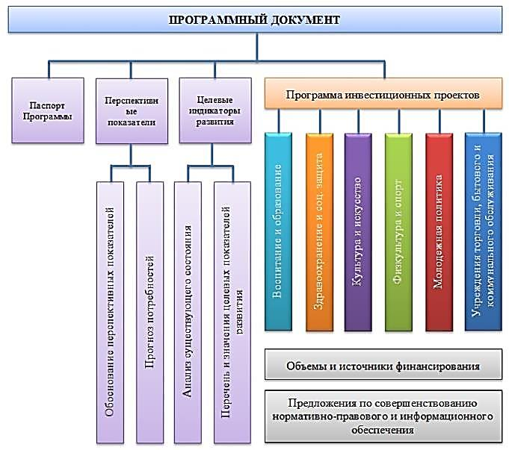
Рисунок 8.1 – Модель Программы комплексного развития социальной инфраструктуры

Приложение. Объекты социальной инфраструктуры с. Алеховщина
Здание администрации Алеховщинского сельского поселения
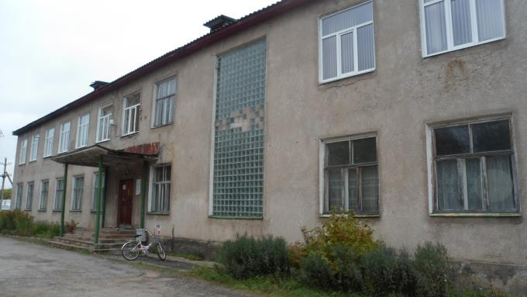

Центр ремесел в здании Администрации
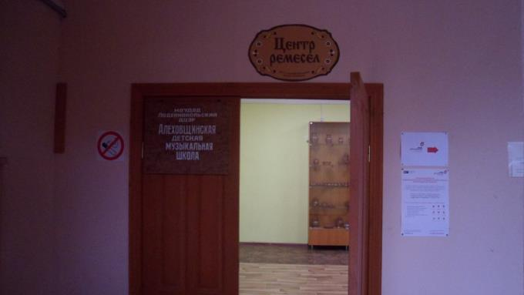

Музей жителей Приоятья
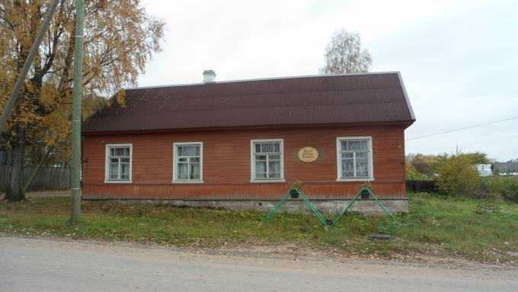

Сбербанк, аптека
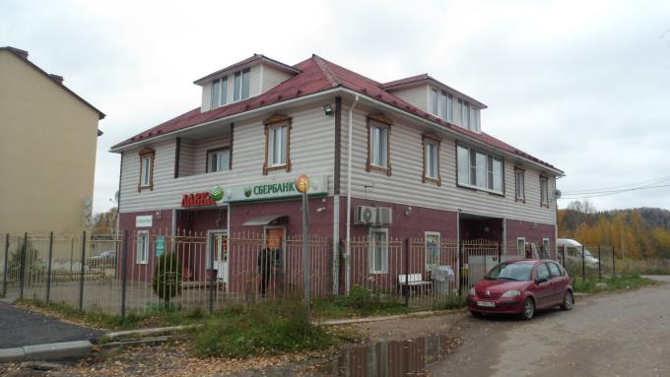

Магазины
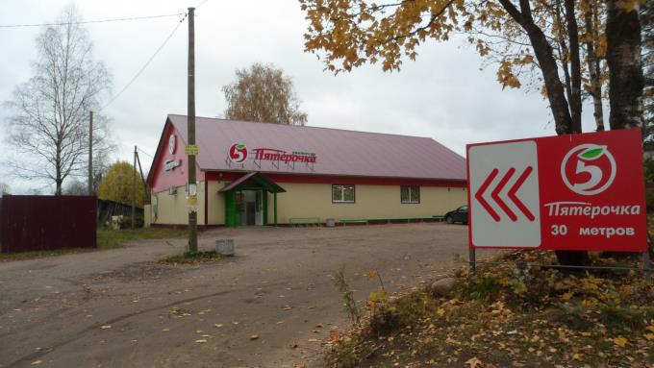

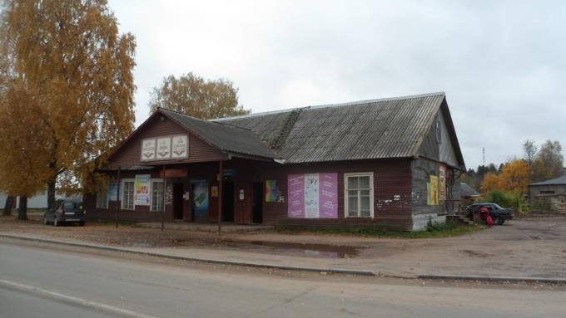

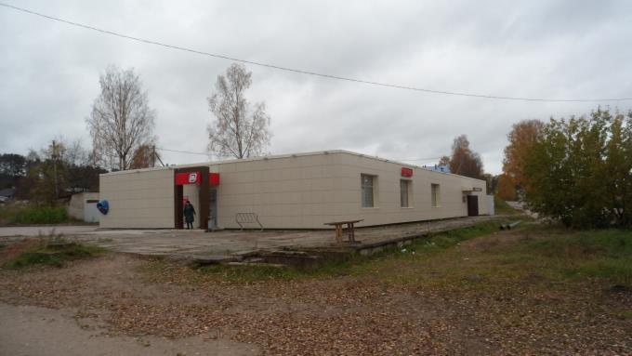

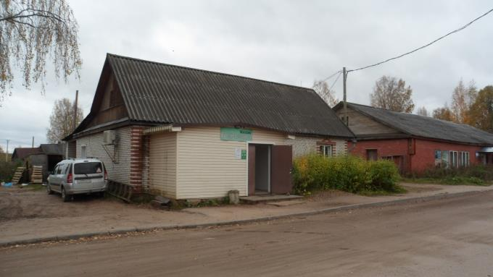

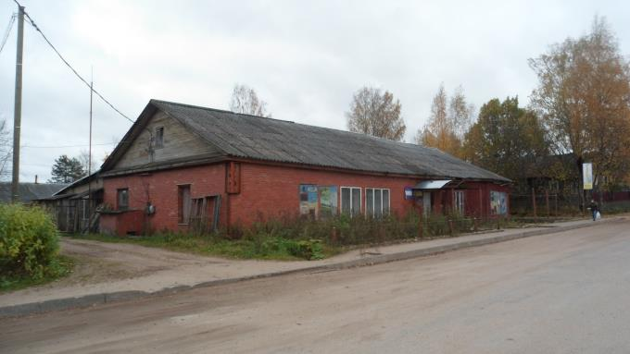

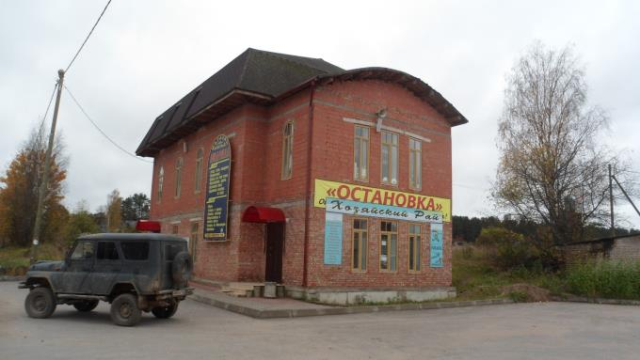

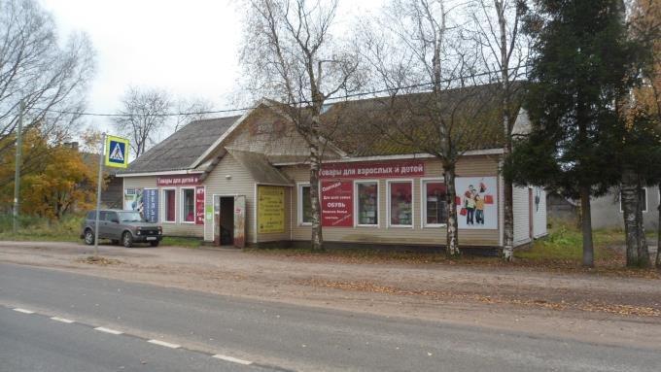

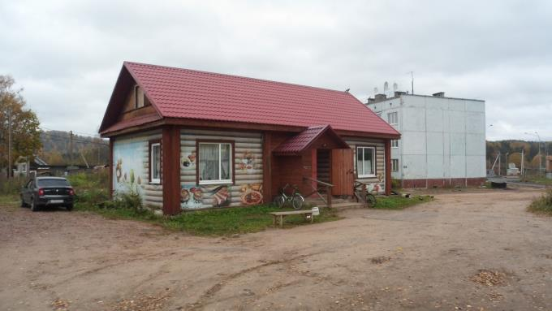

Здание общеобразовательной школы
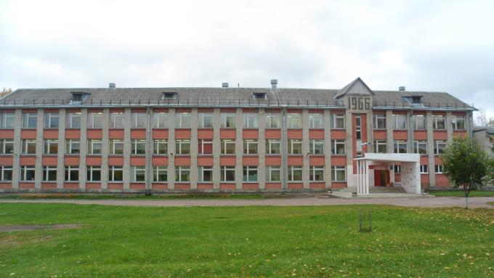

Здание начальной школы
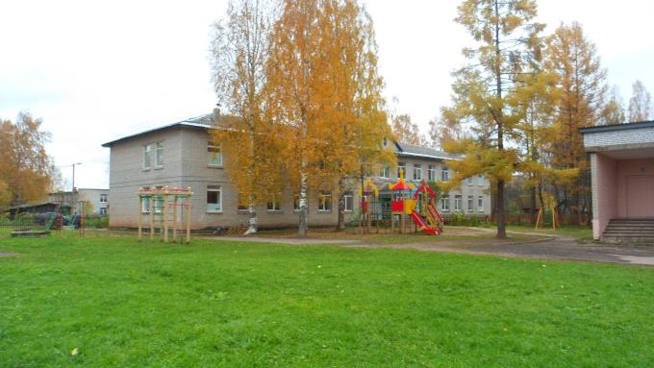

Спортивные площадки у здания школы
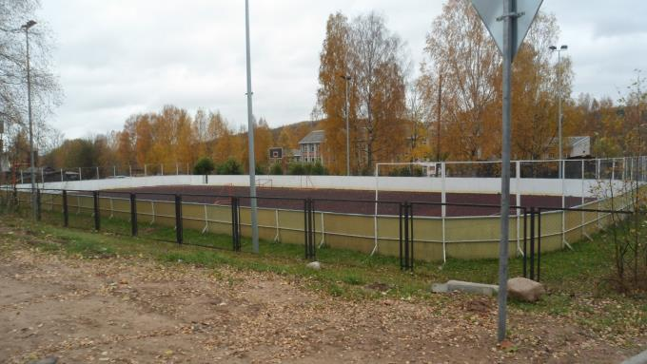

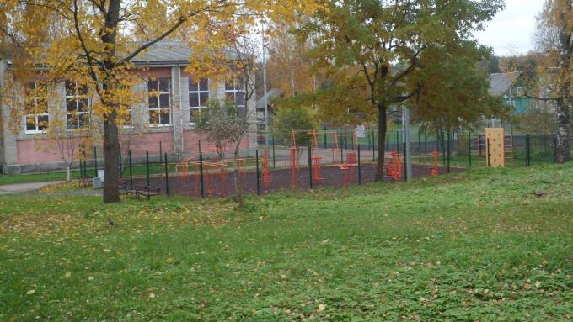

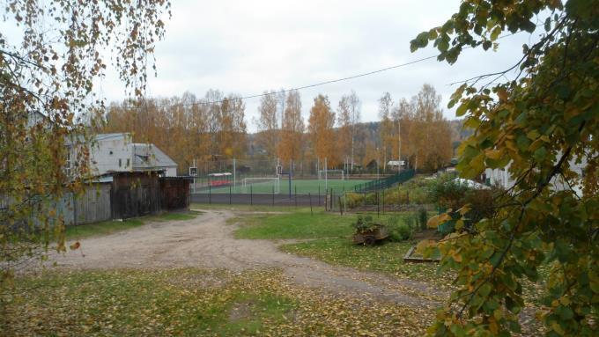

Здание детского сада
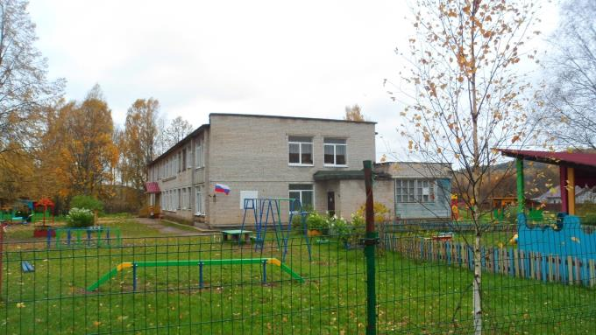

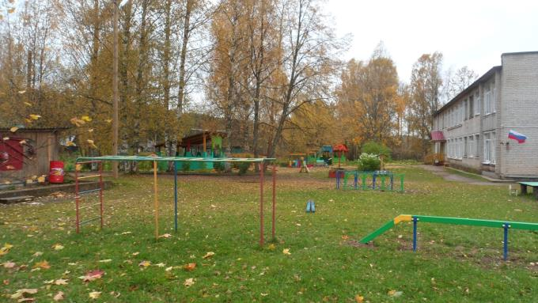

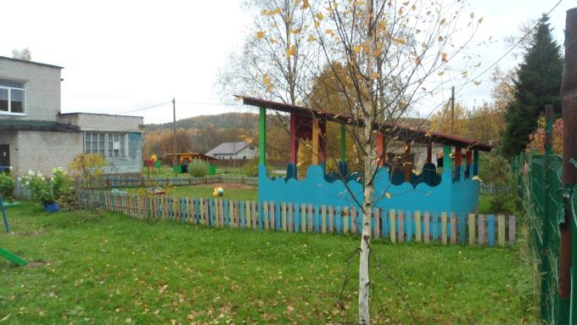

Детская площадка у здания Администрации
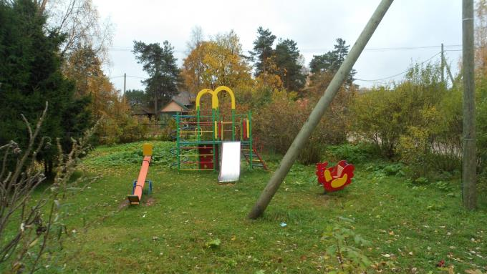

Детская площадка в дворе МКД
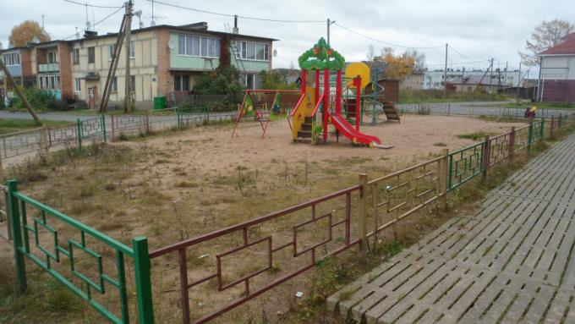

Здание нового Дома Культуры
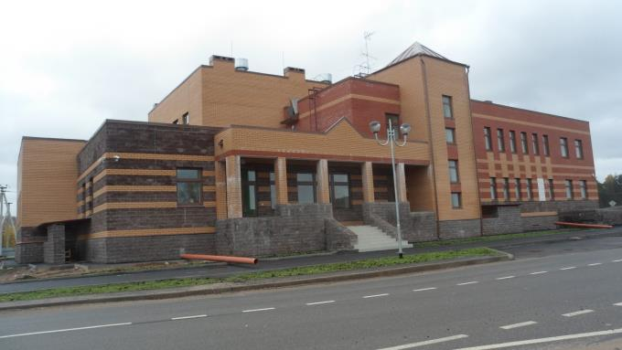

Здание пункта Полиции
